

UNIVERSITÀ DEGLI STUDI DI CATANIA
Facoltà di Ingegneria
Corso di Laurea Specialistica in Ingegneria Informatica
Tesina di Informatica Industriale – A.A. 2009-2010

OPC Unified Architecture
Concetti e documentazione dei servizi



Docente:
- Prof. Ing. Salvatore Cavalieri

Realizzazione a cura di:
- Alberto Bruccini, A63/000273
- Giovanni Torrisi, A63/000229
Indice

1 Introduzione 4
2 Information modeling 8
2.1 Nodes 8
2.2 References 9
2.3 ReferenceTypes 9
2.4 Objects, Variables e Methods 10
2.5 Types di Objects e Variables 12
2.6 Data Variables e Properties 13
2.7 DataTypes 13
2.8 Views 14
2.9 Events 14
3 I servizi 16
3.1 Timeout 16
3.2 Request e Response Headers 16
4 Discovery Services Set 18
4.1 RegisterServer 18
4.2 FindServers 19
4.3 GetEndpoints 19
5 Session Service Set 21
5.1 CreateSession 21
5.2 ActivateSession 22
5.3 CloseSession 23
5.4 Cancel 23
6 View Service Set 24
6.1 Browse 24
6.2 BrowseNext 25
6.3 TranslateBrowsePathsToNodeIds 26
6.4 RegisterNodes 27
6.5 UnregisterNodes 28
7 Read and Write Services 29
7.1 Read 29
7.2 Write 30
8 Subscription Service Set – Monitored Item Service Set 31
8.1 Come funzionano le sottoscrizioni 32
8.2 Publish 34
8.3 Republish 34
8.4 CreateSubscription 35
8.5 DeleteSubscription 36
8.6 ModifySubscription 36
8.7 SetPublishingMode 37
8.8 TransferSubscriptions 37
8.9 Creazione e gestione di Monitored Items 38
8.10 CreateMonitoredItems 39
8.11 DeleteMonitoredItems 40
8.12 ModifyMonitoredItems 40
8.13 SetMonitoringMode 41
8.14 SetTriggering 41
9 Method Service Set 43
9.1 Call 43
10 Query Service Set 44
10.1 QueryFirst 44
11 Node Management Service Set 46
11.1 AddNodes 46
11.2 AddReferences 46
11.3 DeleteNodes 47
11.4 DeleteReferences 47
12 Sicurezza 49
12.1 Architettura 50
12.2 Secure Channel 50
12.2.1 Stabilire ed attivare una connessione 50
12.2.2 Terminare una connessione 52
12.3 Autenticazione ed autorizzazione 53
12.3.1 Autenticazione ed autorizzazione delle applicazioni 53
12.4 Policies di sicurezza 54

Introduzione

Il primo standard OPC di grande successo – OPC Data Access – fu concepito per definire interfacce client/server per l’accesso in lettura e scrittura ai dati di processo, e viene prevalentemente usato in sistemi HMI e SCADA in cui diversi dispositivi hardware per l’automazione, di differenti produttori, riescono a comunicare tramite un’unica interfaccia software.
Oggi, dopo una vasta diffusione, OPC si è imposto come l’interfaccia standard tra sistemi di automazione in molteplici livelli della automation pyramid, ed è utilizzato anche in moltissime aree applicative per le quali non era stato pensato. In ambito industriale, però, non sempre si riesce ad usufruire dei vantaggi offerti dalla piattaforma OPC-DA a causa della dipendenza da COM e delle limitazioni nei meccanismi per l’accesso remoto forniti da DCOM.
La prima risposta di OPC Foundation al problema è stata OPC XML-DA, che manteneva le caratteristiche fondamentali di OPC utilizzando però un’infrastruttura di comunicazione non legata né a un particolare produttore né a una particolare piattaforma software. Tuttavia, la sola conversione delle specifiche OPC-DA in versioni basate sui Web Service non è stata sufficiente a soddisfare la necessità di uno standard di nuova generazione, specialmente a causa delle limitate performance di XML.
OPC Unified Architecture (OPC-UA) nasce quindi dalla volontà di creare un vero sostituto di tutte le esistenti versioni COM-based senza la perdita di nessuna funzionalità e senza alcun problema di efficienza; soddisfa quindi la necessità di interfacce platform-independent e permette la creazione di ricchi ed estensibili modelli dati per descrivere sistemi complessi.
Requisiti soddisfatti con OPC-UA:

Comunicazione tra sistemi distribuiti | Modello Dati
Robustezza e fault-tolerance | Comune per tutti gli OPC data
Indipendenza dalla piattaforma | Orientato agli oggetti
Scalabilità | Tipi estensibili
Alte performance | Metadati
Internet e firewall | Dati complessi e metodi
Sicurezza e controllo degli accessi | Scalabilità da modelli semplici a complessi
Interoperabilità | Modello di base astratto
Ridondanza dei server | Base per altri modelli dati standard

Per raggiungere tali requisiti OPC-UA è strutturata in diversi strati:
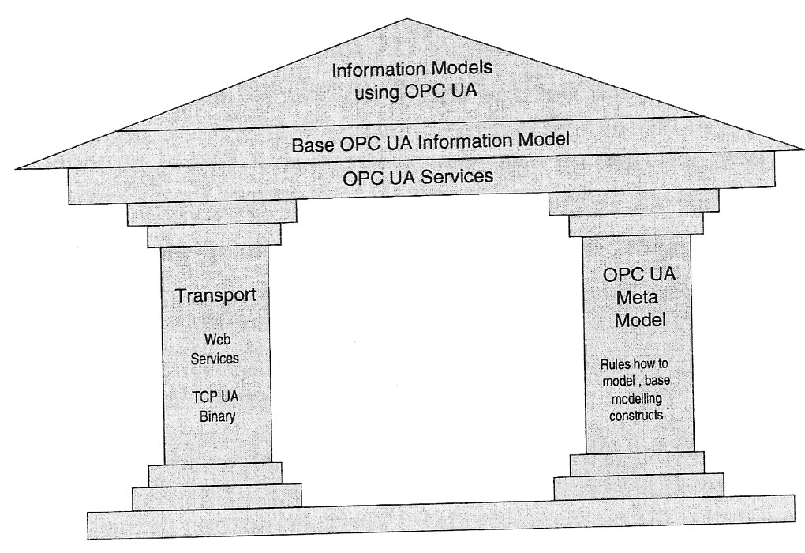
Le componenti principali sono i protocolli di trasporto e il modello dei dati. Nel livello di trasporto sono definiti due diversi meccanismi ottimizzati per differenti casi d’uso: un protocollo TCP binario per la comunicazione intranet ad alta performance e un protocollo basato sui Web Services per la comunicazione internet firewall-friendly. Entrambi utilizzano lo stesso modello di sicurezza message-based utilizzato nei Web Services.
Il modello dei dati definisce le regole e gli elementi base necessari per fornire un valido modello informativo e comprende inoltre elementi avanzati come quelli per descrivere le macchine a stati. Gli elementi base possono essere estesi da altri modelli informativi ad un più alto livello.
I servizi UA costituiscono interfacce tra server e client, i primi intesi come fornitori di modelli informativi e gli altri come “consumatori” di tali modelli; essi utilizzano i meccanismi di trasporto per lo scambio dei dati tra client e server.
Uno dei concetti alla base di OPC-UA è che un client può accedere alla più piccola porzione di dati di un sistema complesso senza essere a conoscenza dell’intero modello informativo.
La figura seguente mostra i differenti strati del modello informativo definito da OPC:
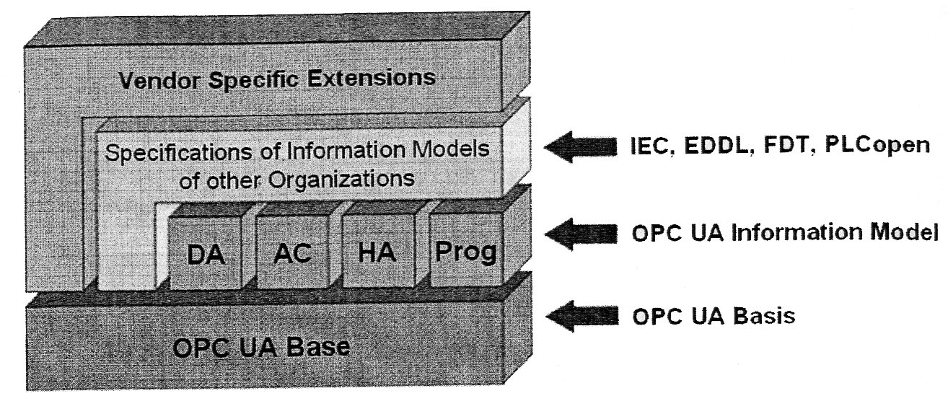
DA definisce estensioni automation-data-specific come i modelli per la descrizione di dati analogici e digitali e quelli per la qualità del servizio; tutte le altre caratteristiche di DA sono già ricoperte dall’architettura di base. AC (Alarm & Conditions) consiste in un modello avanzato per la gestione degli allarmi ed il monitoraggio dello stato dei processi. HA (Historical Access) definisce i meccanismi per accedere alla cronologia dei dati e degli eventi. Prog (Programs) specifica i metodi per avviare, manipolare e monitorare l’esecuzione dei programmi.
Nella figura seguente sono rappresentate le varie componenti dello standard OPC-UA, approvate dalla IEC (International Electrotechnical Commission):
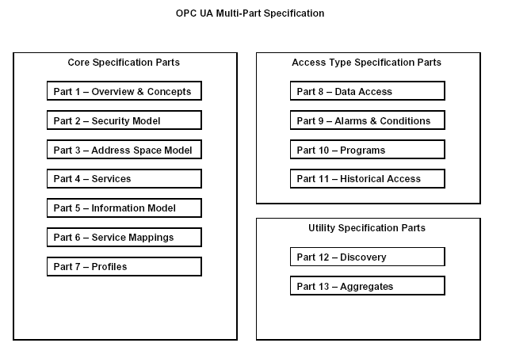
In OPC-UA, pur essendo utilizzata un’architettura client-server, è tipico che un’applicazione rivesta entrambi i ruoli, ciò perché spesso nei dispositivi fisici è integrato anche il lato server (comunicazione device to device). Una tipica applicazione OPC-UA è composta da tre strati software descritti nella figura sottostante:

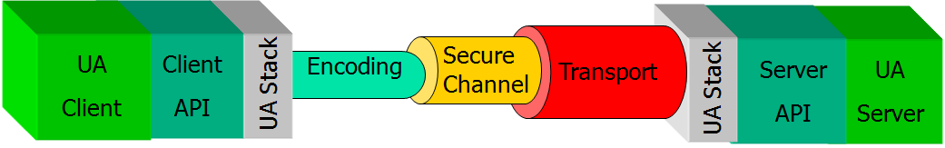
CLIENT
SERVER

L’intero stack software può essere implementato con C,C++,.NET o java; OPC-UA non si limita a tali linguaggi e piattaforme ma questi sono attualmente gli unici sviluppati.
Un’applicazione OPC-UA è un sistema che desidera esporre o “consumare” dati e contiene sia le sue funzionalità specifiche che il loro mapping a OPC-UA attraverso OPC-UA Stack (che implementa soltanto i meccanismi di comunicazione) e OPC-UA SDK (Software Development Kit). L’utilizzo di una SDK riduce lo sforzo in fase di sviluppo e facilita una veloce interoperabilità.
L’OPC-UA Stack implementa i diversi meccanismi di trasporto ed è suddiviso in tre strati:
- Message Serialization; definisce i metodi per serializzare i dati scambiati in modalità binaria o XML.
- Message Security; specifica come i messaggi devono essere protetti utilizzando gli standard di sicurezza dei Web Services o una versione binaria di essi.
- Message Transport; definisce il protocollo di rete utilizzato, che può essere UA TCP o HTTP e SOAP per i Web Service.

Information modeling

Nei precedenti standard OPC era possibile gestire soltanto dati “semplici”; per esempio, nel caso della temperatura misurata da un sensore, le sole informazioni disponibili per comprendere la semantica del dato erano il nome della variabile e pochi altri elementi come l’unità di misura. OPC-UA invece, a tale fine, fornisce funzionalità maggiori; ad esempio, nel caso precedente, la misura della temperatura può essere accompagnata dal tipo specifico del sensore che ha effettuato la misurazione.
Le specifiche di base di OPC-UA forniscono soltanto l’infrastruttura della model information; l’informazione può essere poi modellata direttamente dai produttori (vendors), il che ovviamente porta a differenti soluzioni per dati di tipi simili. Questo rende complicato l’accesso ai dati da parte dei client; per evitare tutto ciò OPC-UA offre la possibilità di definire delle estensioni a partire da un information model di base fornito da OPC Foundation. Per esempio è attualmente in corso d’opera lo sviluppo di un modello per l’esposizione delle informazioni sulle caratteristiche dei dispositivi e dei loro tipi di dato.
Ogni produttore potrà poi creare le proprie estensioni con le informazioni specifiche dei suoi dispositivi. I client, quindi, saranno in grado di accedere a tali informazioni allo stesso modo indipendentemente dal produttore, perché saranno rese disponibili utilizzando lo stesso modello di base.
I principi di base dell’information modeling in OPC-UA sono i seguenti:
- Utilizzo di tecniche object-oriented, incluse gerarchie di tipi e ereditarietà. I client possono gestire istanze dello stesso tipo nella stessa maniera. Gerarchie di tipi consentono di agire sui tipi di base senza considerare quelli specializzati.
- Modalità di accesso ai tipi identica a quella delle istanze.
- Possibilità di esporre le informazioni in vari modi sfruttando reti completamente connesse di nodi. OPC-UA consente di esporre differenti semantiche e relazioni di una stessa rete di nodi, in base al caso d’uso.
- Estensibilità delle gerarchie dei tipi e dei tipi di collegamento tra i nodi.
- Nessuna limitazione su come modellare l’informazione. Questo permette di costruire sempre un appropriato modello dei dati in base alle necessità.
- Information Modeling collocato sempre lato server.

Nodes
I concetti di base del modeling in OPC-UA sono i Nodes (nodi) e le References (collegamenti) tra nodi. I nodi possono essere di differenti NodeClasses in base al loro obiettivo specifico. Ci sono nodi che rappresentano istanze, altri che rappresentano tipi, etc. Gli Attributes si usano per descrivere i nodi ed in base alla NodeClass un nodo può avere un differente set di attributi; alcuni di essi comunque sono presenti in tutti i nodi.
Attribute | DataType | Descrizione
NodeId | NodeId | Identifica univocamente un nodo in un server OPC-UA e lo  indirizza nell’ambito dei servizi OPC-UA.
NodeClass | NodeClass | Enumerazione che identifica la NodeClass di un nodo, come ad esempio Object o Method.
BrowseName | QualifiedName | Identifica il nodo quando il server viene visitato col servizio Browse. Non è localizzato.
DisplayName | LocalizedText | Contiene il nome del nodo che dovrebbe essere utilizzato nella user interface. Per questo motivo, è localizzato.
Description | LocalizedText | Attributo opzionale che contiene una descrizione testuale localizzata del nodo.
WriteMask | UInt32 | E’ opzionale e specifica quali attributi del nodo sono modificabili.
UserWriteMask | UInt32 | E’ opzionale e specifica quali attributi del nodo sono modificabili dall’utente attualmente collegato al server.

References
Concettualmente, una Reference descrive la relazione tra due nodi, infatti è identificata univocamente dal nodo sorgente, dal nodo target,dalla ReferenceType e dalla sua direzione.
Le References si dividono in simmetriche e asimmetriche; a queste ultime appartiene, per esempio, “has-parent” (ha un genitore), in una direzione, o “is-child-of” (è figlio di), nell’altra direzione. Una Reference simmetrica ha, invece, la stessa semantica in entrambe le direzioni, come ad esempio “is-sibling-of” (è fratello di); in questo caso la direzione non è significativa.
Considerare le References come puntatori ad altri nodi aiuta a capire meglio il loro ruolo; anche se ogni Reference connette due nodi, i server OPC-UA possono esporre per ognuna di esse solo una direzione (in questo caso, si ha una Reference unidirezionale). Inoltre, una Reference può “puntare” ad un nodo non più esistente nel server locale, oppure ad un nodo di un altro server che può essere non disponibile in un certo istante di tempo (o sempre).
Le References generalmente non sono ordinate, tranne in alcuni casi specifici come ad esempio quando il ReferenceType è HasOrderedComponent.

ReferenceTypes
Non è possibile accedere alle References in maniera diretta, ma soltanto percorrendole durante la navigazione (browsing) tra i nodi. Esse vengono usate anche per esporre la semantica della connessione tra i nodi collegati e per questa ragione ogni Reference ha un ReferenceType.
OPC-UA definisce un certo insieme di ReferenceTypes di base organizzato in maniera gerarchica, ma ogni server ha la facoltà di definire un proprio specifico set estendendo quello di base. I ReferenceTypes vengono esposti nell’Address Space come nodi e ciò consente ai client di recuperare facilmente le informazioni sulle References utilizzate dall’OPC-UA server di interesse. Nella tabella seguente sono descritti gli Attributes di ogni ReferenceType (in aggiunta a quelli comuni per ogni nodo):
Attribute | DataType | Descrizione
IsAbstract | Boolean | Specifica se il ReferenceType può effettivamente essere usato per una Reference oppure è utile solo per una migliore definizione della gerarchia.
Symmetric | Boolean | Indica se la Reference è simmetrica, ad esempio se è valida in entrambe le direzioni.
InverseName | LocalizedText | Attributo opzionale che specifica la semantica della Reference nella direzione inversa (per la direzione diretta si usano BrowseName e DisplayName). Può essere applicato solo a References asimmetriche e deve essere obbligatoriamente presente in caso di ReferenceType non astratto.

Gli attributi comuni a tutti i tipi di nodo hanno, nel caso dei ReferenceTypes, alcuni vincoli precisi: il BrowseName deve essere unico nell’ambito del server ed il DisplayName deve contenere una versione localizzata del BrowseName .
L’immagine seguente illustra la gerarchia di ReferenceTypes definita in OPC-UA:

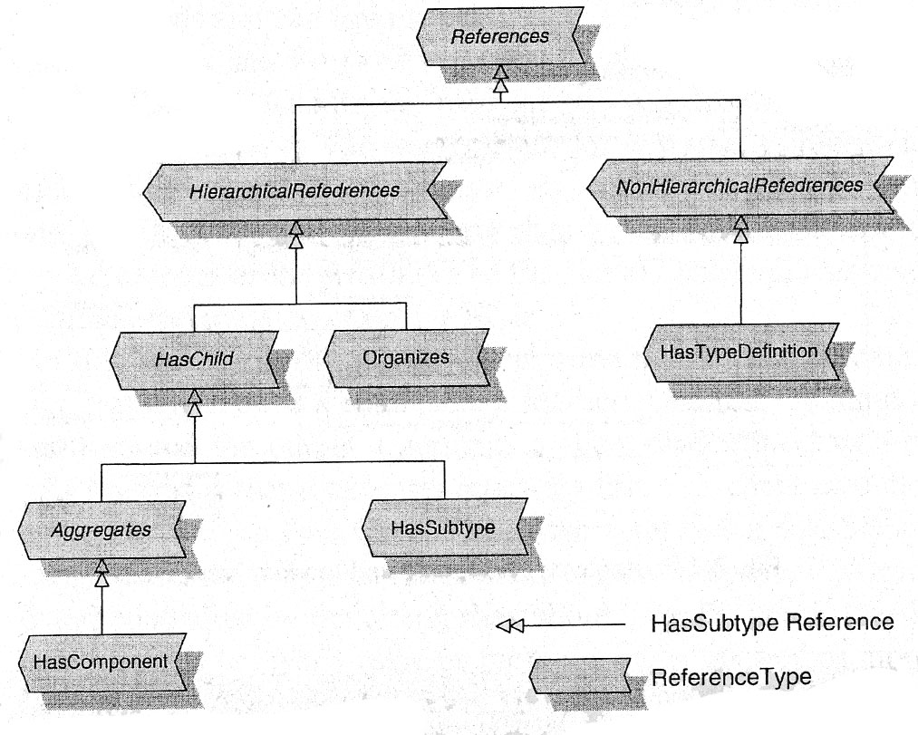
NB: in corsivo = ReferenceTypes astratti.

Objects, Variables e Methods
In OPC-UA, le NodeClasses più importanti sono Object, Variable e Method.
I nodi con NodeClass Variable rappresentano un valore; i client possono leggerlo, scriverlo o effettuare una Subscription ad esso. Una Variable può essere usata, ad esempio, per rappresentare la temperatura misurata da un sensore. Nella tabella seguente sono descritti gli attributi specifici dei Nodi con NodeClass Variable:

Attribute | DataType | Descrizione
Value | Specificato da altri attributi | Valore attuale della Variable.
DataType | NodeId | I DataTypes sono rappresentati nell’Address Space come nodi. Questo attributo contiene l’id del nodo-tipo della Variable.
ValueRank | Int32 | Specifica se value è un array.
ArrayDimensions | UInt32[] | Attributo opzionale che, in caso di array, ne specifica le dimensioni (e per ogni dimensione, il relativo size).
AccessLevel | Byte | Maschera di bit che indica se l’attributo Value e la sua cronologia sono leggibili/modificabili.
UserAccessLevel | Byte | Identico a AccessLevel, ma riferito ai permessi dell’user.
MinimumSamplingInterval | Duration | Attributo opzionale che indica quanto frequentemente il server può rilevare i cambiamenti di value. Per dati non direttamente accessibili dal server, ad es. la temperatura rilevata da un sensore, il server deve periodicamente effettuare un polling al dispositivo fisico e quindi questo sampling interval dovrà essere per forza di una certa consistenza.
Historizing | Boolean | Specifica se attualmente il server memorizza la cronologia dei cambiamenti della variabile.

I nodi con NodeClass Method rappresentano metodi con parametri di input e di output che i client possono richiamare mediante il servizio Call per ottenere un risultato, e sono concepiti per funzionare in maniera veloce. Possono essere metodi, ad esempio, quelli per aprire una valvola, avviare un motore, o anche calcolare i risultati di una simulazione in base ai parametri d’ingresso forniti. Un Method è esposto all’esterno soltanto mediante la sua signature ed OPC-UA non impone alcun vincolo su come deve essere effettivamente implementato.
Gli argomenti di input ed output di un Method non sono specificati da attributi ma da particolari Variables dette Properties (vedi par. 2.6).
Ecco gli attributi e proprietà specifici dei nodi di classe Method:
Attribute | DataType | Descrizione
Executable | Boolean | Un flag che indica se il Method può essere invocato.
UserExecutable | Boolean | Un flag che indica se il Method può essere invocato da un user.
Property
InputArguments | Argument[] | Property opzionale che definisce un array di argomenti di input del metodo; l’ordine dell’array definisce l’ordine degli argomenti.
OutputArguments | Argument[] | Analogo a InputArguments ma relativo ai parametri di output.

Struttura del DataType Argument:
Name | DataType | Descrizione
Name | String | Nome dell’argomento.
DataType | NodeId | NodeId del DataType Node relativo all’argomento.
ValueRank | Int32 | Indica se l’argomento è formato da uno scalare, da un array o da una matrice
ArrayDimensions | UInt32 [] | Definisce la grandezza dell’array o della matrice.
Description | LocalizedText | Descrizione dell’argomento.

I nodi con NodeClass Object servono a strutturare l’Address Space e possono essere usati per raggruppare Variables, Methods o altri Objects. Anche se OPC-UA non definisce in maniera chiara il concetto di “appartenenza”, si può dire che Methods e Variables “appartengono” sempre ad un Object. Inoltre, un Object può essere un EventNotifier a cui i client possono registrarsi per essere avvisati sugli Events.
Esiste un solo attributo specifico dei nodi con NodeClass Object, e serve proprio nel caso di Objects che fungono da EventNotifier:
Attribute | DataType | Descrizione
EventNotifier | Byte | Rappresenta una maschera di bit che specifica se un Object può essere usato per sottoscriversi ad eventi e se, in caso affermativo, la cronologia di questi eventi può essere accessibile o modificabile.

Types di Objects e Variables
Un’importante caratteristica di OPC-UA è quella di fornire informazioni sui tipi non solo a livello di tipo di dato (per esempio se un Value è un Int32 o una String) ma anche a livello di oggetto. Ciò consente di recuperare ad esempio l’informazione su un tipo specifico di sensore che misura una temperatura. Nei precedenti standard OPC per fare questo non c’era altro modo che utilizzare convenzioni specifiche del produttore; in OPC-UA si può rendere disponibile questa informazione definendo un tipo per i sensori di temperatura e creando oggetti di quel tipo. Si potranno poi ottenere tipi vendor-specific ereditando dai tipi di base creati.
Gli ObjectTypes possono essere semplici o complessi. Quelli semplici definiscono la semantica degli Object, ad esempio uno di essi è il tipo FolderType, definito da OPC-UA [UA parte 3], che ha l’obiettivo di modellare una cartella in cui organizzare i nodi dell’Address Space. L’unico Attribute specifico di un ObjectType è IsAbstract:
Attribute | DataType | Descrizione
IsAbstract | Boolean | Indica se l’ObjectType è concreto o astratto, ed in quest’ultimo caso non può essere utilizzato per definire un tipo.

Gli ObjectTypes complessi esposti in un server e le loro istanze permettono ai client di programmare le loro applicazioni sulla base della conoscenza delle informazioni sui tipi.
I VariableType definiscono la semantica di una Variable oppure permettono di restringere il dominio dell’attributo Value; ad esempio in OPC-UA è definito un tipo di base per le variabili chiamato BaseDataVariableType che non prevede alcuna limitazione [UA parte 5]. Con un suo sottotipo si potrebbe definire una variabile “contatore” la cui semantica imponga, ad es., che il tipo di dato di Value sia uno scalare.
Attributi specifici per VariableType:
Attribute | DataType | Descrizione
Value | Non fissato | Definisce un valore di default per le istanze di questo VariableType. Il tipo di dato del valore è specificato dagli attributi DataType, ValueRank e ArrayDimensions.
DataType | NodeId | Indica il DataType dell’attributo Value per le istanze di questo tipo.
ValueRank | Int32 | Indica se il valore delle istanze di questo tipo è uno scalare, un array o una matrice.
ArrayDimensions | UInt32 [] | Definisce la grandezza dell’array o della matrice (opzionale).
IsAbstract | Boolean | Indica se il VariableType è concreto o astratto, ed in quest’ultimo caso non può essere utilizzato per definire un tipo

Data Variables e Properties
OPC-UA definisce due tipi di Variables: DataVariables e Properties.
Le DataVariables sono utilizzate per rappresentare i dati di un Object, come la temperatura misurata da un sensore; esse possono essere complesse, cioè avere sottovariabili contenenti parte dei dati e proprietà che le descrivono.
Le Properties si utilizzano per descrivere le caratteristiche di un nodo, per esempio l’unità di misura della temperatura misurata. In generale le Properties sono usate quando devono essere descritte caratteristiche non presenti tra gli Attributes del nodo. Un altro esempio di Properties sono gli InputArguments e gli OutputArguments dei Methods. Le Properties sono semplici, non possono esporre sottovariabili e rappresentano sempre le “foglie” di ogni gerarchia.

DataTypes
L’attributo DataType (per le Variables ed i VariableTypes) si usa per definire il tipo di dato utilizzato e contiene il NodeId di un certo nodo di tipo DataType. Ogni server può definire i propri DataTypes, che non sono altro che nodi del suo Address Space, accessibili dai client. OPC-UA comprende quattro tipi di DataTypes:
- Built in: sono definiti in OPC-UA e non possono essere estesi; comprendono tipi di base come Int32, Boolean, Double, ed anche tipi specifici dello standard come NodeId, LocalizedText e QualifiedName.
- Simple: sono sottotipi dei DataTypes built in, come ad es. Duration, che è un sottotipo di Double che descrive un intervallo di tempo in millisecondi. Ogni Information Model può definire i propri.
- Enumeration: consistono in un insieme discreto di valori nominali, sono gestiti alla stessa maniera dei DataTypes built in. Un esempio è il DataType NodeClass. Ogni Information Model può definire i propri.
- Structured: rappresentano dati strutturati, e sono il tipo di dati ridefinibile più potente. Un esempio è il DataType Argument che definisce un argomento di un metodo. Ogni Information Model può definire i propri.

Views
Una View (vista) viene usata per restringere il numero di nodi e References visibili in un Address Space esteso; con le views i server possono fornire all’esterno diverse rappresentazioni del proprio Address Space in base a particolari casi d’uso.
Esistono due modi per utilizzare le viste in OPC-UA:
- Una View è rappresentata nell’Address Space come un nodo che fornisce un punto d’ingresso ai dati che si vogliono mostrare. Tutti i nodi che fanno parte di una View sono accessibili a partire dal nodo di partenza.
- Il NodeId del View Node può essere usato come parametro di filtering per la navigazione dell’Address Space; in questo modo i server “oscurano” le References verso i nodi che non fanno parte della vista ed i client ottengono così un sottoinsieme dell’Address Space.
Ecco gli attributi specifici della NodeClass View:
Attribute | DataType | Descrizione
ContainsNoLoop | Boolean | Indica se i nodi contenuti nella vista sono organizzati in una struttura gerarchica senza alcun loop.
EventNotifier | Byte | Rappresenta una maschera di bit che identifica se la vista può essere utilizzata per sottoscriversi ad eventi e se la cronologia degli eventi è accessibile e modificabile.

Events
Gli Events sono ricevuti dai client tramite notifiche, dopo una sottoscrizione ad un EventNotifier. Essi tipicamente non sono visibili nell’Address Space dei server, sono tipizzati ed hanno attributi diversi in base al tipo. OPC-UA definisce una gerarchia di base di EventTypes che può essere estesa; ogni server espone la propria gerarchia in modo che i client possano accedervi: con questa informazione i client possono creare filtri che indicano a quali eventi sono interessati, e per ognuno di essi gli attributi desiderati.
Per rappresentare gli EventType nell’Address Space non si utilizza alcuna NodeClass specifica ma si adopera ObjectType. Questo per i seguenti motivi:
- Non c’è bisogno di alcuna informazione aggiuntiva per esporre gli EventTypes e quindi la NodeClass ObjectType è sufficiente allo scopo. Inoltre supporta ereditarietà e utilizzo di Variables per descrivere gli attributi degli Events.
- I client possono utilizzare, per gestire gli EventTypes, gli stessi meccanismi sfruttati per gli ObjectTypes.
- Alcuni Events vengono rappresentati nell’Address Space come Object, e quindi ObjectTypes dovrebbero essere creati comunque.
Per gli EventTypes tipici, cioè quelli relativi ad eventi non visibili come nodi dell’Address Space, sono utilizzati ObjectTypes astratti. OPC-UA definisce il BaseEventType; tutti gli altri EventTypes devono essere ereditati direttamente o indirettamente da esso (vedi gerarchia di EventTypes nella figura sottostante).
BaseEventTypes utilizza Properties per esporre i propri attributi; è comunque consentito utilizzare anche Data Variables, ad esempio per esporre variabili complesse oppure usare Object per raggruppare più variabili. L’informazione sul tipo di un evento consente di categorizzarli e filtrarli. Ad esempio, un client potrebbe sottoscriversi a tutti gli Events di tipo CriticalMaintenanceEventType.
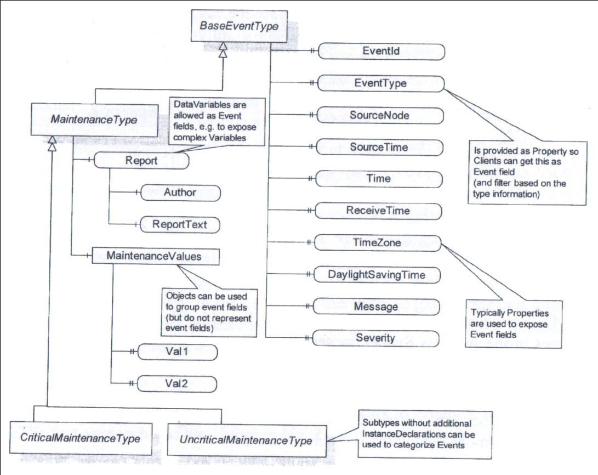

Un altro meccanismo per raggruppare eventi è quello di fornire una gerarchia di EventNotifiers e a questo scopo si utilizza il ReferenceType “HasNotifier” (vedi esempio in figura).
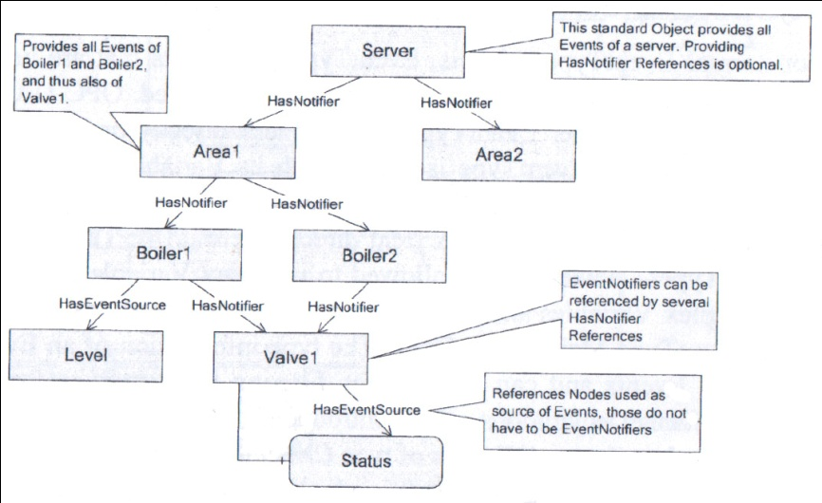

I servizi

Il funzionamento di un Service prevede pattern di comunicazione derivati da quelli dei Web Service, in cui il servizio si compone di messaggi di richiesta e di risposta (Request, Response).
Per invocare un Service un client invia un messaggio di Request al server; dopo aver processato la richiesta, il server invia un messaggio di Response al client. Poiché questo scambio di messaggi è asincrono, tutte le invocazioni di servizi sono asincrone per definizione. Dopo aver mandato il messaggio di Request, l’applicazione client può continuare la propria esecuzione in attesa del messaggio di Response.
La maggior parte delle API fornite dallo UA Stack forniscono anche versioni sincrone a supporto; questo è un miglioramento rispetto alle versioni precedenti di OPC in cui tutte le funzioni erano sincrone e solo alcune erano fornite con versioni asincrone.
I servizi descritti nei capitoli seguenti si riferiscono alla UA SDK 1.01

Timeout
In OPC UA la comunicazione dei dati è concepita per poter funzionare tra diversi sistemi, connessi tipicamente in una rete; la comunicazione è quindi soggetta in qualsiasi momento a possibili interruzioni che devono essere rilevate e gestite correttamente. Per questo motivo ogni chiamata di un servizio ha come parametri dei Timeout definiti dal client, che servono proprio a rilevare l’assenza della comunicazione.

Request e Response Headers
I messaggi di Request e Response relativi a qualunque servizio contengono il medesimo tipo di Header (RequestHeader - ResponseHeader).

namespace: Opc.Ua.RequestHeader
Proprietà pubbliche | Descrizione
NodeId AuthenticationToken | Identificatore utilizzato per assegnare la chiamata del servizio alla sessione precedentemente stabilita tra client e server.
DateTime Timestamp | Istante di tempo in cui il client ha inviato la richiesta.
uint RequestHandle | Identificativo assegnato alla chiamata del servizio, definito dal client.
uint ReturnDiagnostics | Indica se il client richiede al server di fornire, in caso di errore, delle informazioni dettagliate di diagnostica anziché solo un semplice status code.
String AuditEntryId | Identifica il client o l’user che ha iniziato l’azione; usato in caso di auditing.
uint TimeoutHint | Timeout settato per la chiamata del servizio lato client nell’ UA Stack; quando termina, il server annulla la chiamata ricevuta.

namespace: Opc.Ua.ResponseHeader
Proprietà pubbliche | Descrizione
DateTime Timestamp | Istante di tempo in cui il server ha inviato la risposta.
uint RequestHandle | Identificativo assegnato alla chiamata di servizio definito dal client.
StatusCode ServiceResult | Classe definita dallo standard per descrivere il risultato della chiamata del servizio. Contiene un uint a 32 bit in cui i 16 più significativi rappresentano il valore numerico dell’errore ed i rimanenti contengono informazioni aggiuntive. In particolare, i 2 bit più significativi si riferiscono all’attendibilità del risultato (00=Good, 01=Uncertain, 10=Bad, 11=not used).
DiagnosticInfo ServiceDiagnostics | Indica se il client richiede al server di fornire, in caso di errore, delle informazioni dettagliate di diagnostica anziché solo un semplice status code.

Discovery Services Set

Il Discovery Service Set è usato dai client per trovare server OPC UA disponibili e per recuperare informazioni sugli endpoint accessibili in un server.
La sequenza logica di funzionamento è la seguente:
- Il server attivo si registra presso un Discovery Server (RegisterServer)
- Il client richiede al Discovery Server la lista dei server attivi (FindServers)
- Il client richiede al server scelto la lista dei propri endpoints disponibili (GetEndpoints)

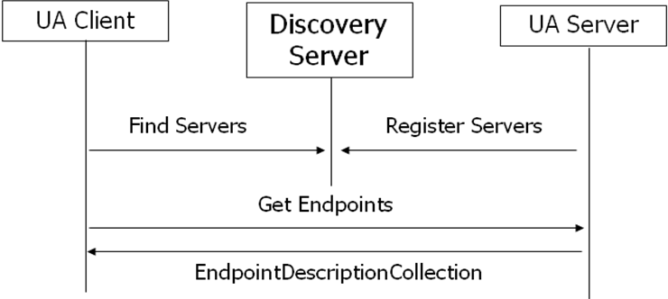

RegisterServer
Il servizio può essere chiamato da un server o da un’utility di configurazione separata; le applicazioni client non possono mai chiamarlo. Richiede una connessione sicura per essere certi che solo server trusted possano essere registrati. La chiamata al servizio viene effettuata periodicamente dai server per confermare la propria disponibilità e poco prima dello shutdown per comunicare il passaggio a off-line.
I server comunicano al Discovery Server le informazioni che verranno poi restituite nelle chiamate a FindServers da parte dei client.
namespace: Opc.Ua.DiscoveryServerBase
ResponseHeader RegisterServer(
RequestHeader requestHeader,
RegisteredServer server)
Parametri | Descrizione
server | Contiene informazioni dettagliate sul server che si vuole registrare, tra cui un parametro IsOnline che indica lo stato del server.

FindServers
Il servizio è implementato sia dai Discovery Server, sia dai generici server OPC UA; nel primo caso viene restituita la lista dei server registrati, nel secondo caso invece il server restituisce se stesso. Questa caratteristica assicura il corretto funzionamento anche nel caso di un unico nodo server in una rete dove non è presente alcun Discovery Server.
FindServer può essere chiamato in un Secure Channel senza meccanismi di sicurezza abilitati e senza una sessione attiva, perché la creazione di quest’ultima è subordinata alla conoscenza delle informazioni restituite da questo servizio.
namespace: Opc.Ua.DiscoveryServerBase
ResponseHeader FindServers(
RequestHeader requestHeader,
string endpointUrl,
StringCollection localeIds,
StringCollection serverUris,
out ApplicationDescriptionCollection servers)
Parametri | Descrizione
localeIds | Parametro di ricerca basato sul nome locale del server.
serverUris | Lista di server URI usati per restringere la ricerca; se vuota, restituisce tutti i server registrati.
servers | Collection delle descrizioni dei server recuperati.
 | String ApplicationUri | Identificatore globale univoco per l’istanza del server .
 | LocalizedText ApplicationName | Nome del server.
 | String ProductUri | Identificatore globale univoco per i risultati del server.
 | ApplicationType ApplicationType | Tipo di applicazione, che può essere: server, client, client e server o discovery server.
 | StringCollection DiscoveryUrls | URLs dei server disponibili che consentono la chiamata a GetEndpoints senza richiedere una connessione sicura.

GetEndpoints
Il servizio restituisce gli endpoint disponibili nel server. Le informazioni restituite sono necessarie per stabilire un Secure Channel ed una Session tra client e server.
Come per il servizio precedente non è richiesta né una connessione sicura né una sessione.
namespace: Opc.Ua.DiscoveryServerBase
ResponseHeader GetEndpoints(
RequestHeader requestHeader,
string endpointUrl,
StringCollection localeIds,
StringCollection profileUris,
out EndpointDescriptionCollection endpoints)

Parametri | Descrizione
localeIds | Parametro di ricerca basato sul nome dell’endpoint.
profileUris | Lista di profileURI usati per restringere la ricerca, se vuota restituisce tutti gli endpoint disponibili.
endpoints | Collection di descrizioni degli endpoints recuperati.
 | String EndpointUrl | Indirizzo di rete dell’endpoint utilizzato dal client per stabilire un Secure Channel .
 | byte [] ServerCertificate | Certificato dell’istanza del server utilizzato dall’endpoint; è la chiave pubblica del server utilizzata dal client per rendere sicuro lo scambio di messaggi col server.
 | String SecurityPolicyUri | Uri in cui è definito il set di algoritmi utilizzati dai meccanismi di sicurezza e la lunghezza della chiave usata per il Secure Channel.
 | MessageSecurityMode SecurityMode | Meccanismo di sicurezza utilizzato per proteggere lo scambio di messaggi tra client e server, che possono essere firmati in modo da rilevare variazioni del contenuto ed evitare violazioni della privacy. Le possibili modalità sono: SignAndEncrypt, Sign e None.
 | UserTokenPolicyCollection UserIdentityTokens | Lista di Identity Tokens utilizzati dal server per autenticare un utente durante la creazione di una sessione. Possibili tokens possono essere una combinazione di username e password, un certificato o un’autenticazione anonima.
 | String TransportProfileUri | Uri del protocollo di rete usato dall’Endpoint.

Session Service Set

Il Session Service Set non viene usato per trasferire informazioni, ma per stabilire un canale di comunicazione sicuro ed affidabile.
Esso comprende:
- due servizi per istanziare la sessione tra due applicazioni (CreateSession e ActivateSession)
- un servizio per chiudere la sessione (CloseSession)
- un servizio per annullare le chiamate effettuate (Cancel)
L’handshaking al momento della creazione di una sessione è necessario al client per assicurarsi che l’applicazione a cui si sta connettendo sia effettivamente il server desiderato, per evitare problemi di sicurezza nell’invio di dati sensibili come username e password per l’autenticazione.
Una Session non è utilizzabile se prima non viene effettuata una chiamata al servizio ActivateSession e termina quando il timeout (stabilito nell’handshaking) scade senza che il server abbia più ricevuto chiamate dal client. Ciò assicura che il server liberi le risorse utilizzate solo se il client è effettivamente non più disponibile. Questo è un grande vantaggio rispetto ad OPC COM, in cui la gestione degli errori era basata su timeout fissati dallo standard. Inoltre una Session può essere terminata dal client quando non è più necessario il canale di comunicazione.
Un flag apposito nel servizio CloseSession indica se devono essere cancellate o meno tutte le Subscription associate alla sessione. Nel secondo caso le sottoscrizioni possono essere trasferite ad un’altra sessione attiva.

CreateSession
È usato da un client OPC UA per creare una Session e ricevere dal server un identificatore univoco che verrà utilizzato nelle successive chiamate effettuate nella sessione corrente.
Diversi parametri di questo servizio sono usati soltanto per funzionalità supplementari legate alla gestione della sicurezza e vengono tipicamente gestiti dalle UA SDK senza bisogno della gestione del programmatore; non sono quindi commentati nella tabella seguente.
namespace: Opc.Ua.SessionClient
ResponseHeader CreateSession(
RequestHeader requestHeader,
ApplicationDescription clientDescription,
string serverUri,
string endpointUrl,
string sessionName,
byte[] clientNonce,
byte[] clientCertificate,
double requestedSessionTimeout,
uint maxResponseMessageSize,
out NodeId sessionId,
out NodeId authenticationToken,
out double revisedSessionTimeout,
out byte[] serverNonce,
out byte[] serverCertificate,
out EndpointDescriptionCollection serverEndpoints,
out SignedSoftwareCertificateCollection serverSoftwareCertificates,
out SignatureData serverSignature,
out uint maxRequestMessageSize)

Parametri | Descrizione
sessionName | Nome della sessione assegnato dal client; è presente nelle informazioni di diagnostica del server.
clientDescription | Descrizione dell’applicazione client contenente informazioni come l’URI e il nome.
requestedSessionTimeout | Timeout della sessione richiesto dal client (da negoziare con il server) . Se il client non effettua chiamate in questo intervallo di tempo, la sessione viene terminata dal server.
sessionId | Identificatore pubblico univoco assegnato dal server alla sessione; è presente nelle informazioni di diagnostica del server.
authenticationToken | Identificatore privato univoco assegnato dal server alla sessione. È usato soltanto per assegnare ogni chiamata alla relativa sessione.
revisedSessionTimeout | Timeout della sessione assegnato dal server; è tipicamente uguale a quello richiesto dal client se il server può accettarlo.
serverSoftwareCertificates | Lista dei certificati utilizzati dal server.

ActivateSession
E’ usato nella seconda fase dell’handshaking per stabilire la Session; si usa anche per cambiare l’utente della Session, modificare i settaggi per la lingua ed assegnare un nuovo canale sicuro alla Session.
namespace: Opc.Ua.SessionClient
public virtual ResponseHeader ActivateSession(
RequestHeader requestHeader,
SignatureData clientSignature,
SignedSoftwareCertificateCollection clientSoftwareCertificates,
StringCollection localeIds,
ExtensionObject userIdentityToken,
SignatureData userTokenSignature,
out byte[] serverNonce,
out StatusCodeCollection results,
out DiagnosticInfoCollection diagnosticInfos)

Parametri | Descrizione
clientSoftwareCertificates | Lista dei certificati dell’applicazione client che identificano il prodotto, i profili supportati e i livelli di conformità per ogni profilo.
localeIds | Lista di “localizzazioni” che devono essere usate dal server per le successive comunicazioni. Il server utilizza la prima supportata della lista.
userIdentityToken | Token di identità utente per validare e far loggare uno specifico user alla Session; esistono diversi tipi di token, come username e password.
results | Risultati della richiesta di validazione del client per i suoi certificati.

CloseSession
Se il client non ha più bisogno della connessione verso il server deve usare il servizio CloseSession per iniziare la disconnessione e liberare le risorse di sessione nel server. Successivamente la disconnessione deve terminare con la chiusura del SecureChannel; queste due fasi sono unificate in un unico metodo fornito ai client OPC UA.
namespace: Opc.Ua.SessionClient
public virtual ResponseHeader CloseSession(
RequestHeader requestHeader,
bool deleteSubscriptions)

Parametri | Descrizione
deleteSubscription | Un flag che indica al server se deve cancellare tutte le Subscriptions associate alla sessione; le sottoscrizioni possono esistere indipendentemente dalle sessioni e possono essere trasferite da una sessione all’altra.

Cancel
Permette al client di cancellare le richieste in sospeso; ciò può essere molto utile nel caso di servizi che potenzialmente possono impiegare molto tempo per la loro esecuzione (ad esempio il servizio Query) .
namespace: Opc.Ua.SessionClient
public virtual ResponseHeader Cancel(
RequestHeader requestHeader,
uint requestHandle,
out uint cancelCount)

Parametri | Descrizione
requestHandle | Handle assegnato dal client ad una o più richieste precedenti che si vogliono annullare.
cancelCount | Numero di richieste cancellate.

View Service Set

Uno dei principali obiettivi di OPC UA è quello di combinare le modalità di organizzazione dati delle precedenti versioni in un unico Address Space, garantendone comunque l’accessibilità.
In particolare, OPC UA permette di descrivere ed inviare informazioni. I due principali servizi che implementano tali funzionalità sono Browse, per navigare attraverso i nodi dell’Address Space, e Read per accedere ai metadati dei nodi.

Browse
È usato dai client per visitare l’Address Space, dati uno o più nodi d’inizio e dei browse filters. Il server ritorna, per ogni nodo iniziale, la lista dei nodi ad esso connessi. Tipicamente per la maggior parte dei client è sufficiente fornire un unico nodo di partenza.
Poiché l’Address Space del server può essere una rete completamente connessa (full-meshed network) anziché una struttura puramente gerarchica, la possibilità di passare una lista di nodi d’inizio è usata principalmente per l’accesso diretto ai metadati come le Properties o le Variables.
namespace: Opc.Ua.SessionClient
public virtual ResponseHeader Browse(
RequestHeader requestHeader,
ViewDescription view,
uint requestedMaxReferencesPerNode,
BrowseDescriptionCollection nodesToBrowse,
out BrowseResultCollection results,
out DiagnosticInfoCollection diagnosticInfos)

Parametri | Descrizione
view | Serve a limitare la visita alla View specificata; per visitare l’intero Address Space tale parametro non viene settato .
requestedMaxReferencesPerNode | Limita il numero di nodi restituiti per evitare un infinito numero di risultati. Per superare questo limite si usa il servizio BrowseNext.
nodesToBrowse | Lista dei nodi d’inizio e filtri di browsing.
 | NodeId | Id del nodo di partenza.
 | BrowseDirection | Indica se il server deve seguire i collegamenti in avanti, all’indietro o in entrambe le direzioni.
 | ReferenceTypeId | Id del ReferenceType desiderato. Questo parametro è tipicamente combinato con IncludeSubtypes per filtrare un intero set di ReferenceType.
 | IncludeSubtypes | Indica se devono essere restituiti dal server anche i sottotipi del ReferenceType specificato. I client dovrebbero sempre settare tale valore a true.
 | NodeClassMask | Filtra le NodeClass dei nodi restituiti, per esempio soltanto Objects e Variables.
 | ResultMask | Filtra i risultati restituiti; l’unica informazione sempre restituita è il NodeId dei nodi visitati, tutti gli altri valori possono essere esclusi con questa maschera. Ciò consente al client di far elaborare al server richieste meno onerose, facendogli scartare informazioni a cui il client non è interessato, e contribuisce a ridurre il traffico.

results | Lista dei risultati in base a nodi e filtri forniti dal client.
 | StatusCode | Codice relativo a nodi e filtri forniti dal client; è significativo solo in caso di filtri non validi o starting node non conosciuti. Se results è una lista vuota non viene restituito un StatusCode di errore.
 | ContinuationPoint | Viene restituito quando il server non è in grado di ritornare tutti i risultati all’interno della response, a seguito di una limitazione che può essere stata settata dal client nell’ambito della richiesta o dal server durante l’elaborazione della Browse. Viene passato dal client al servizio BrowseNext per ottenete i rimanenti risultati.
 | References | Lista di reference riguardanti i nodi che hanno superato i criteri di filtraggio indicati nella richiesta.
 | ReferenceTypeId | Id del ReferenceType tra lo starting node ed ogni nodo restituito.
 | IsForward | Indica se la modalità di attraversamento dal nodo d’inizio al nodo restituito è in avanti.
 | NodeId | Id del nodo (che ha superato i criteri di filtraggio).
 | BrowseName | Il nome del nodo, utilizzato per il browsing.
 | DisplayName | Il nome del nodo che verrà mostrato in accordo alla localizzazione specificata in fase di attivazione della sessione .
 | NodeClass | NodeClass del nodo.
 | TypeDefinition | Id del tipo oggetto o variabile del nodo; questo parametro è settato solo se il nodo rappresenta una variabile o un oggetto.

BrowseNext
BrowseNext è usato successivamente ad una chiamata al servizio Browse (o allo stesso BrowseNext) quando quest’ultima non è riuscita a restituire tutti i risultati in un unico messaggio di response.
Il numero di nodi da restituire può essere limitato dal client nella richiesta di Browse o dal server durante l’elaborazione della chiamata al servizio.
namespace: Opc.Ua.SessionClient
public virtual ResponseHeader BrowseNext(
RequestHeader requestHeader,
bool releaseContinuationPoints,
ByteStringCollection continuationPoints,
out BrowseResultCollection results,
out DiagnosticInfoCollection diagnosticInfos)
Parametri | Descrizione
releaseContinuationPoints | Flag che indica se il servizio è chiamato soltanto per far rilasciare al server la memoria associata al continuation point o se effettivamente il server deve restituire il prossimo set di risultati. I client dovrebbero sempre chiamare questo servizio anche quando non vogliono continuare il browsing (in questo caso il parametro deve essere settato a true).
continuationPoints | Lista di continuation point restituita da una precedente chiamata a Browse o BrowseNext.
I parametri di out sono esattamente uguali a quelli del servizio Browse.

TranslateBrowsePathsToNodeIds
In OPC UA è possibile accedere ai componenti di un object basandosi sulla conoscenza dell’object type. Ciò in quanto il BrowseName dei componenti dell’istanza è uguale al BrowseName dei componenti del relativo tipo (struttura e nomi dell’istanza coincidono con struttura e nomi del tipo – vedi figura).
Questo servizio consente di ricavare il NodeId di un componente (ad esempio una Variable o una Property) di un’istanza, fornendo il NodeId dell’istanza e il BrowsePath del componente desiderato.
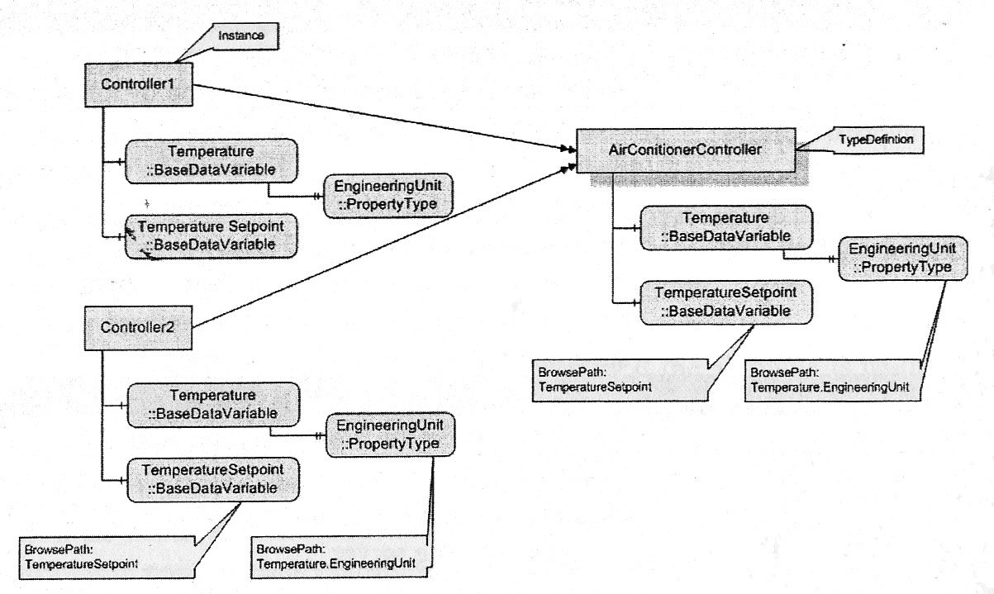
namespace: Opc.Ua.SessionClient
public virtual ResponseHeader TranslateBrowsePathsToNodeIds(
RequestHeader requestHeader,
BrowsePathCollection browsePaths,
out BrowsePathResultCollection results,
out DiagnosticInfoCollection diagnosticInfos)

Parametri | Descrizione
browsePaths | Lista dei browse path i cui NodeId sono richiesti.
 | StartingNode | NodeId del nodo da cui il server deve iniziare a seguire il path fornito.
 | relativePath | Browse path che il server deve seguire, composto da una lista di elementi.
 | ReferenceTypeId | Id del ReferenceType desiderato. Questo parametro è tipicamente combinato con IncludeSubTypes per filtrare un intero set di ReferenceType.
 | IncludeSubTypes | Indica se devono essere restituiti dal server anche i sottotipi del ReferenceType specificato.
 | IsInverse | Indica se il server deve seguire il ReferenceType in direzione inversa. Di default questo flag è false (direzione in avanti).
 | TargetName | BrowseName del nodo target. Può essere vuoto per l’ultimo elemento del browse path; in questo caso tutti i nodi collegati mediante il ReferenceType specificato sono restituiti.

results | Lista dei risultati in base a starting node e path forniti dal client.
 | StatusCode | Result code per starting node e path forniti. Se il path non corrisponde a nessun nodo target questo parametro è settato a “BadNoMatch” dal server.
 | Targets | Lista dei target Nodes per ogni combinazione starting Node – browse path.
 | TargetId | Id del target Node.
 | RemainingPathIndex | I server possono avere collegamenti a nodi situati in altri server. In questo caso il browse path completo non può essere processato da un solo server e TargetId indica lo starting Node da usare nell’altro server assieme al RemainingPath.

RegisterNodes
Questo servizio permette ai client di ottimizzare l’accesso ciclico ai nodi, per esempio per scrivere valori nelle variabili o per chiamare metodi; ci sono due livelli di ottimizzazione:
- Riduzione della quantità di dati scambiata per l’indirizzamento dell’informazione: poiché i NodeId possono essere molto lunghi OPC UA fornisce un metodo di indirizzamento ottimizzato che consiste nell’uso di NodeId numerici che possono essere usati in tutte le funzioni che accedono alle informazioni nel server. L’invio di tali codici numerici è molto efficiente nel protocollo di trasporto binario di OPC UA.
- Meccanismi di ottimizzazione interni al server che permettono al client un rapido accesso ai nodi più frequentemente utilizzati.
I client devono cancellare la registrazione ad un nodo se non è più necessaria, per liberare le risorse utilizzate nel server per l’ottimizzazione. Inoltre, la registrazione non deve essere usata per ottimizzare letture cicliche dei dati perché OPC UA fornisce un altro set di servizi interamente dedicati a tale scopo (Subscription Service Set).
namespace: Opc.Ua.SessionClient
public virtual ResponseHeader RegisterNodes(
RequestHeader requestHeader,
NodeIdCollection nodesToRegister,
out NodeIdCollection registeredNodeIds)

Parametri | Descrizione
nodesToRegister | Lista dei NodeId dei nodi a cui registrarsi.
registeredNodeIds | Lista dei NodeId dei nodi a cui ci si è registrati. Questi Id sono tipicamente codici numerici ottimizzati da utilizzare come handle ai nodi e sono validi soltanto nell’ambito della Session in cui sono stati creati. Se il server non conosce un NodeId in ingresso o se non è in grado di ottimizzare l’accesso a tale nodo, restituisce semplicemente lo stesso NodeId.

UnregisterNodes
Questo servizio è usato dai client per annullare le registrazioni effettuate precedentemente e liberare le risorse nel server.
namespace: Opc.Ua.SessionClient
public virtual ResponseHeader UnregisterNodes(
RequestHeader requestHeader,
NodeIdCollection nodesToUnregister)

Parametri | Descrizione
nodesToUnregister | Lista dei NodeId dei nodi di cui annullare le registrazioni fatte precedentemente.

Read and Write Services
Una delle più importanti caratteristiche di OPC è la lettura e scrittura dei dati mediante meccanismi di scambio dati standard.
I servizi di Read e Write non permettono soltanto la lettura e la scrittura dei valori delle Variables ma vengono anche usati per leggere e scrivere gli attributi dei nodi, in modo da accedere ai metadati degli Address Space. Nel caso in cui un Client necessiti di aggiornamenti ciclici dei valori delle variabili di interesse è preferibile, in alternativa al servizio Read, utilizzare le Subscriptions (vedi cap. 8).

Read
Questo servizio si utilizza per leggere uno o più Attributes di uno o più nodi, e permette inoltre la lettura di sottoinsiemi o singoli valori di array. Inoltre, consente di definire un tempo massimo di validità dei valori da restituire. Come la maggior parte degli altri servizi, quello di Read è pensato per operazioni generiche e non relative al tipo di dato considerato.
Tipicamente tutti gli attributi dei nodi sono leggibili; per i Value i permessi di lettura sono indicati dagli attributi AccessLevel e UserAccessLevel della Variable.
namespace: Opc.Ua.SessionClient
public virtual ResponseHeader Read(
RequestHeader requestHeader,
double maxAge,
TimestampsToReturn timestampsToReturn,
ReadValueIdCollection nodesToRead,
out DataValueCollection results,
out DiagnosticInfoCollection diagnosticInfos)

Parametri | Descrizione
maxAge | Tempo massimo di validità del valore da leggere, in millisecondi. Questo parametro permette al server di ridurre la quantità di dati scambiati con la sorgente del dato, consentendogli di restituire un valore in cache che abbia “età” minore di maxAge.  Se impostato a zero, obbliga il server a restituire sempre il valore attuale.
timestampsToReturn | In OPC UA sono definiti due timestamps, quello della sorgente e quello del server. Questo parametro permette al client di stabilire quale dei due il server deve restituire insieme al valore.
nodesToRead | Lista di nodi e attributi da leggere.
 | NodeId | Id del nodo da leggere.
 | AttributeId | Id dell’attributo del nodo da leggere, che può essere sia di tipo Value che di qualsiasi tipo contenente metadati.
 | IndexRange | Questo parametro identifica un singolo elemento o un range di elementi di un array.
 | DataEncoding | Necessario soltanto nel caso della lettura di valori con un DataType strutturato. In questo caso i valori possono essere inviati con differenti codifiche; in OPC UA quelle di default sono XML o UA binary format. Questo parametro permette al client di definire il tipo di codifica.

results | Lista dei risultati della lettura.
 | Value | Contiene il valore letto nel caso in cui StatusCode indichi che la lettura è avvenuta con successo.
 | StatusCode | Codice che indica l’esito dell’operazione di lettura. Il valore letto è utilizzabile solo se StatusCode è “good”.
 | SourceTimestamp | Timestamp relativo alla sorgente da cui proviene il valore. È disponibile solo per attributi di tipo Value. Indica l’istante dell’ultima variazione avvenuta nella sorgente del dato.
 | ServerTimestamp | Timestamp relativo al server da cui proviene il valore. Indica l’istante in cui il server ha ricevuto il valore dalla sorgente oppure quello dell’ultimo aggiornamento del server (se il Value non è cambiato).

Write
Con questo servizio è possibile scrivere uno o più Attributes di uno o più nodi, e permette inoltre la scrittura di sottoinsiemi o singoli valori di array. Come la maggior parte degli altri servizi, Write è pensato per operazioni generiche e non relative al tipo di dato considerato.
namespace: Opc.Ua.SessionClient
public virtual ResponseHeader Write(
RequestHeader requestHeader,
WriteValueCollection nodesToWrite,
out StatusCodeCollection results,
out DiagnosticInfoCollection diagnosticInfos)

Parametri | Descrizione
nodesToWrite | Lista di Nodes, Attributes e valori da scrivere.
 | NodeId | Id del nodo da scrivere.
 | AttributeId | Id dell’attributo del nodo da scrivere, che può essere sia di tipo Value che di qualsiasi tipo scrivibile.
 | IndexRange | Questo parametro identifica un singolo elemento o un range di elementi di un array.
 | Value | Contiene il valore da scrivere.

results | Lista dei codici di stato per ogni operazione di scrittura.

Subscription Service Set – Monitored Item Service Set
Un client può effettuare sottoscrizioni a tre diversi tipi di Monitored Items, in modo da ricevere periodicamente notifiche dal server; queste notifiche continuano fin quando la sottoscrizione non viene annullata (o i Monitored Items cancellati).
Il primo e più comune tipo di Monitored Item riguarda i cambiamenti dei valori delle Variables, il secondo viene usato per monitorare eventi mediante gli EventNotifier, il terzo serve per sottoscriversi a valori aggregati, calcolati basandosi sui valori correnti delle variabili ad intervalli di tempo definiti dal client.
La figura sottostante rappresenta le relazioni tra sessioni, sottoscrizioni e Monitored Items:
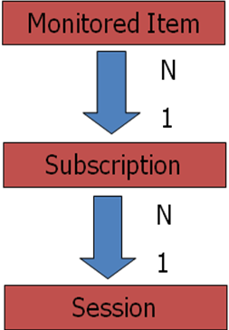
Tutte le Monitored Items hanno alcuni settaggi in comune, come monitoring mode, sampling interval, filter settings e queue size. La figura sottostante mostra i differenti settings per Monitored Items e Subscriptions. Il sampling interval definisce la frequenza con cui il server controlla se i valori delle variabili sono cambiati oppure, nel caso di monitoraggio di dati aggregati, gli istanti di tempo in cui tali dati vengono ricalcolati; il monitoring mode indica se l’item è attivo o inattivo; il queue size definisce invece quante notifiche possono essere accodate per poi essere inviate: in caso di monitoraggio di dati il size di default è pari a 1, mentre nel caso del monitoraggio degli eventi è pari ad “infinito”, dove il vero valore di “infinito” dipende dalle risorse disponibili nel server.
Una Subscription ha due settings principali: il Publish interval, che definisce l’intervallo di tempo ogniqualvolta il server svuota le code e crea un notification message, ed il Publish enabled (un valore booleano), che indica se tale messaggio è o meno disponibile per essere inoltrato in risposta ad una Publish Request effettuata dal client (vedi paragrafo successivo).
Gli unici due servizi utilizzati per l’invio delle notifiche al client sono il Publish Service, con il quale le notifiche vengono restituite come parametro di out all’interno di un notification message, ed il Republish Service, che serve a recuperare i notification messages eventualmente andati perduti.

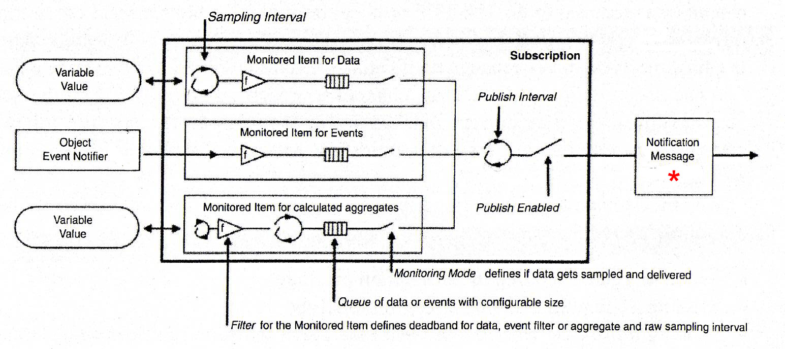

Come funzionano le sottoscrizioni
Il server deve essere in grado di inviare notifiche al client; nelle precedenti versioni di OPC questo si realizzava definendo apposite interfacce di callback che permettevano al server di richiamare metodi sul client per inviare i dati o gli eventi relativi ad una sottoscrizione. In OPC UA, il meccanismo di comunicazione si basa su connessioni unidirezionali, rispettando i requisiti di firewall-friendship ed immutabilità al variare del livello di trasporto sottostante, stabiliti in fase di progettazione dello standard, senza definire alcuna interfaccia di callback.
Gli elementi principali che rendono sicuro ed affidabile lo scambio di notifiche tra client e server sono:
- Invio di notifiche regolato dal server;
- Invio periodico di un “life ping” dal client al server;
- Invio periodico di un “life ping” dal server al client quando non sono disponibili messaggi di notifica;
- Presenza all’interno dei messaggi di notifica di numeri di sequenza, che permettono al client di scoprire l’eventuale esistenza di messaggi perduti/non inoltrati.
- Ack inviati dal client al server per informare sui numeri di sequenza ricevuti.
- Re-invio dei messaggi di notifica andati perduti.
Tramite il Publish Service, il client invia una serie di richieste al server senza aspettarsi una risposta immediata; a sua volta, il server può mettere in coda queste richieste fino a quando non è pronto un messaggio di risposta da poter ritornare al client. Poiché questo scambio di richieste e risposte è ovviamente asincrono, la comunicazione tra client e server non è mai bloccata dalle richieste in sospeso; inoltre, se il client utilizza un adeguato algoritmo per l’invio delle Publish Requests, il server è in grado di regolare correttamente l’invio delle notifiche.
Bisogna prestare attenzione al fatto che l’invio di notifiche da parte del server non è arbitrario, ma la response è subordinata alla precedente ricezione di una request; in altre parole, quando è prodotto un Notification Message (allo scadere di ogni Publish Interval), esso può essere inoltrato (tramite una Publish Response) ad un client solo se la coda delle Publish Request non è vuota.
L’algoritmo di invio dipende da questi parametri:
- Numero di sottoscrizioni;
- Latenza della rete;
- Grandezza massima della coda delle Publish Requests nel server.
Una Publish Request non è legata ad una specifica sottoscrizione e la relativa Response può riferirsi ad una qualunque tra tutte le sottoscrizioni del medesimo Session context.

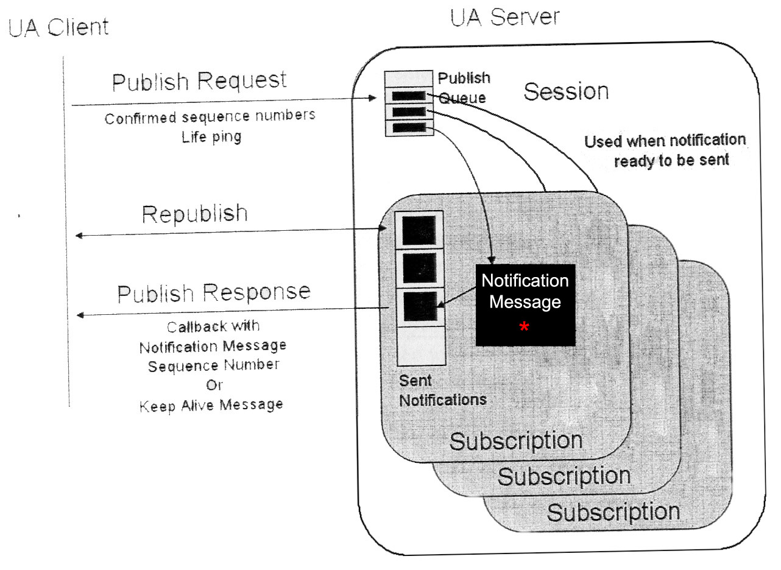

Inoltre, possono essere necessarie ulteriori Publish Request se la latenza della connessione di rete è particolarmente alta, il che può essere rilevato basandosi sui valori di timestamp all’interno dei messaggi di richiesta e risposta. In caso di alto numero di sottoscrizioni e bassa latenza di rete, il numero di Publish Request in sospeso può essere ridotto.
Il rilevamento da parte del client dei dati perduti viene effettuato tramite lo scambio di numeri di sequenza all’interno di ogni messaggio di notifica; se il client rileva sequenze mancanti può utilizzare il servizio Republish per recuperarle. Ciò è importante specialmente per i client che desiderano essere informati sull’ultimo valore di una (o più) variabili. Se un client riceve un messaggio di notifica, deve inviare nella Publish Request successiva un ack per i numeri di sequenza ricevuti, in modo da permettere al server di liberare la memoria allocata.

Publish
namespace: Opc.Ua.SessionClient
public virtual ResponseHeader Publish(
RequestHeader requestHeader,
SubscriptionAcknowledgementCollection subscriptionAcknowledgements,
out uint subscriptionId,
out UInt32Collection availableSequenceNumbers,
out bool moreNotifications,
out NotificationMessage notificationMessage,
out StatusCodeCollection results,
out DiagnosticInfoCollection diagnosticInfos)

Parametri | Descrizione
subscriptionAcknowledgments | Lista di numeri di sequenza già ricevuti dal client, le cui risorse collegate possono essere liberate dal server.
 | SubscriptionId | Id della sottoscrizione relativa al messaggio di notifica, che era stato inviato dal server.
 | SequenceNumber | Numero di sequenza del messaggio di notifica già ricevuto dal client,di cui inviare l’ack.

subscriptionId | Id della sottoscrizione relativa al messaggio di notifica restituito.
availableSequenceNumbers | Lista di numeri di sequenza per i quali il server non ha ancora ricevuto l’ack da parte del client
moreNotifications | Flag che indica se il server non è riuscito ad inviare tutte le notifiche disponibili nella Response corrente.
notificationMessage | Struttura contenente il messaggio di notifica.
 | SequenceNumber | Numero di sequenza del messaggio di notifica.
 | PublishTime | Istante di tempo in cui il messaggio corrente è stato inviato al client.
 | NotificationData | Lista di parametri contenenti i dati relativi alla notifica, che possono essere avvisi di tipo DataChange o notifiche di eventi. Poiché attualmente sono stati definiti solo due tipi di dati gestibili dalle notifiche, questa lista può avere soltanto grandezza 1 o 2.

Republish
namespace: Opc.Ua.SessionClient
public virtual ResponseHeader Republish(
RequestHeader requestHeader,
uint subscriptionId,
uint retransmitSequenceNumber,
out NotificationMessage notificationMessage)
Parametri | Descrizione
subscriptionId | Id della sottoscrizione relativa al messaggio di notifica restituito.
retransmitSequenceNumber | Numero di sequenza del messaggio di notifica da re-inviare
notificationMessage | Struttura contenente il messaggio di notifica.
 | SequenceNumber | Numero di sequenza del messaggio di notifica.
 | PublishTime | Istante di tempo in cui il messaggio corrente è stato inviato al client.
 | NotificationData | Lista di parametri contenenti i dati relativi alla notifica, che possono essere avvisi di tipo DataChange o notifiche di eventi. Poiché attualmente sono stati definiti solo due tipi di dati gestibili dalle notifiche, questa lista può avere soltanto grandezza 1 o 2.

CreateSubscription
Questo servizio si usa per creare una Subscription e definire i suoi settaggi iniziali. La sottoscrizione può essere cancellata con il servizio DeleteSubscription, o settando il flag DeleteSubscription all’atto della chiusura della Session.
Generalmente, i settaggi più importanti per una sottoscrizione sono publishingEnabled e requestedPublishingInterval, mentre requestedMaxKeepAliveCount, requestedLifetimeCount, maxNotificationsPerPublish e priority sono parametri addizionali:
- requestedMaxKeepAliveCount definisce quante volte il publishing interval deve trascorrere senza che sia disponibile alcuna notifica, perché il server mandi un messaggio vuoto al client che gli comunichi di essere ancora in esecuzione, ma senza notifiche disponibili.
- requestedLifetimeCount indica quante volte il publishing interval può trascorrere senza che sia disponibile alcuna connessione verso il client su cui inviare le notifiche. Passato questo lasso di tempo, il server cancella la Subscription e libera le risorse. Questo parametro dev’essere grande almeno 3 volte il keep alive count, ed entrambi i parametri vengono negoziati da client e server.
- maxNotificationsPerPublish serve a limitare il numero di notifiche inviate dal server al client all’interno di un messaggio. È deciso dal client, ma il server può inviarne un numero massimo minore in base al proprio limite stabilito. Se non tutte le notifiche disponibili possono essere inviate in un unico messaggio, ne viene inviato uno ulteriore.
- priority definisce la priorità della sottoscrizione rispetto alle altre sottoscrizioni già create dal client.

namespace: Opc.Ua.SessionClient
public virtual ResponseHeader CreateSubscription(
RequestHeader requestHeader,
double requestedPublishingInterval,
uint requestedLifetimeCount,
uint requestedMaxKeepAliveCount,
uint maxNotificationsPerPublish,
bool publishingEnabled,
byte priority,
out uint subscriptionId,
out double revisedPublishingInterval,
out uint revisedLifetimeCount,
out uint revisedMaxKeepAliveCount)

Parametri | Descrizione
requestedPublishingInterval | Intervallo di tempo, proposto dal client, per la pubblicazione periodica dei messaggi di notifica.
publishingEnabled | Flag che indica se la pubblicazione è abilitata o meno.
requestedMaxKeepAliveCount | Vedi descrizione del servizio
requestedLifetimeCount | Vedi descrizione del servizio
maxNotificationsPerPublish | Vedi descrizione del servizio
priority | Vedi descrizione del servizio
subscriptionId | Id della sottoscrizione settato dal server. Il client deve usare questo Id in tutte le successive chiamate di servizio relative a questa Subscription.
revisedPublishingInterval | Intervallo di pubblicazione deciso dal server. Può non essere uguale a requestedPublishingInterval.
revisedMaxKeepAliveCount | MaxKeepAliveCount deciso dal server. Può non essere uguale a requestedMaxKeepAliveCount.
revisedLifetimeCount | LifetimeCount deciso dal server. Può non essere uguale a requestedLifetimeCount.

DeleteSubscription
Questo servizio viene usato per cancellare una sottoscrizione precedentemente creata con CreateSubscription.

namespace: Opc.Ua.SessionClient
public virtual ResponseHeader DeleteSubscriptions(
RequestHeader requestHeader,
UInt32Collection subscriptionIds,
out StatusCodeCollection results,
out DiagnosticInfoCollection diagnosticInfos)

Parametri | Descrizione
subscriptionsIds | Lista delle sottoscrizioni da cancellare identificate dai rispettivi Id, che erano stati assegnati dal server durante la chiamata a CreateSubscription.
results | Lista degli status code per gli Id passati in ingresso, che indicano se le cancellazioni sono avvenute con successo.

ModifySubscription
Si usa per modificare i settaggi di una Subscription.
namespace: Opc.Ua.SessionClient
public virtual ResponseHeader ModifySubscription(
RequestHeader requestHeader,
uint subscriptionId,
double requestedPublishingInterval,
uint requestedLifetimeCount,
uint requestedMaxKeepAliveCount,
uint maxNotificationsPerPublish,
byte priority,
out double revisedPublishingInterval,
out uint revisedLifetimeCount,
out uint revisedMaxKeepAliveCount)

Parametri | Descrizione
subscriptionsId | Id della sottoscrizione da modificare, che dev’essere quello restituito dal server durante la chiamata a CreateSubscription.
Per le descrizioni del resto dei parametri vedi CreateSubscription.

SetPublishingMode
Serve per modificare il parametro publishingEnabled di una lista di sottoscrizioni. Può essere utilizzato dai client per disattivare l’invio dei messaggi di notifica da parte del server, senza cancellare la gestione delle risorse monitorate.
namespace: Opc.Ua.SessionClient
public virtual ResponseHeader SetPublishingMode(
RequestHeader requestHeader,
bool publishingEnabled,
UInt32Collection subscriptionIds,
out StatusCodeCollection results,
out DiagnosticInfoCollection diagnosticInfos)

Parametri | Descrizione
publishingEnabled | Flag che indica se la pubblicazione dei messaggi di notifica dev’essere abilitata o disabilitata per la lista di sottoscrizioni passate in ingresso.
subscriptionIds | Lista delle sottoscrizioni di cui modificare il valore di publishingEnabled.
results | Lista degli status code per gli Id passati in ingresso, che indicano se le modifiche dei publishingEnabled sono avvenute con successo.

TransferSubscriptions
Il servizio è usato per trasferire una lista di Subscriptions alla Session usata per la chiamata. Questa procedura viene effettuata dai client ridondanti per spostare una o più sottoscrizioni dal client principale ad un client di backup, se il client principale non è più disponibile. In alternativa, viene usata per spostare una o più sottoscrizioni ancora attive da una Session già esistente ma non più valida ad una nuova Session.

namespace: Opc.Ua.SessionClient
public virtual ResponseHeader TransferSubscriptions(
RequestHeader requestHeader,
UInt32Collection subscriptionIds,
bool sendInitialValues,
out TransferResultCollection results,
out DiagnosticInfoCollection diagnosticInfos)

Parametri | Descrizione
subscriptionIds | Lista degli Id relativi alle sottoscrizioni da trasferire.
results | Esiti dei tentativi di trasferimento delle Subscriptions.
 | StatusCode | Codice del risultato dell’operazione di trasferimento.
 | AvailableSequenceNumbers | Lista di numeri di sequenza disponibili nella sottoscrizione per la ritrasmissione, di cui non è stato inviato l’ack da parte del client.

Creazione e gestione di Monitored Items
Per sottoscriversi a variabili ed eventi, i client creano e gestiscono Monitored Items.
Ogni item ha come parametro fondamentale l’intervallo di campionamento, che definisce ogni quanti millisecondi il server deve controllare se nel dato è avvenuta una variazione; esso può essere uguale al Publish Interval della Subscription, ma può anche essere negoziato individualmente per ogni Item. Il server può operare ad una frequenza minore di quella negoziata, ma mai ad una maggiore. Tipicamente, esiste una minima frequenza di campionamento possibile, immagazzinata nel parametro MinimumSamplingAttribute di ogni Variable.
L’attributo Monitoring Mode definisce gli stati “disabled”, “sampling” e “reporting”. La differenza tra gli ultimi due è che con “sampling” le sorgenti dati sono campionate ma le notifiche non vengono inviate al client, mentre con “reporting” si ha sempre sia il campionamento che l’inoltro. In stato di “sampling” i parametri monitorati si dicono “triggered” (vedi 8.14 – SetTriggering service).
I queue parameters definiscono la grandezza della coda contenente i messaggi di notifica da inoltrare al client, e la politica di gestione nel caso in cui essa si riempia e successivamente si renda disponibile un nuovo messaggio di notifica valido. Ad esempio, una possibile politica potrebbe essere quella di sovrascrivere la più recente delle notifiche accodate.
Nel caso del monitoraggio degli eventi la grandezza della coda è infinita, mentre nel caso del monitoraggio delle variabili essa dipende dai casi d’uso; ad es., se la Subscription è effettuata da un client HMI che visualizza solo l’ultimo valore, la grandezza della coda sarà pari a 1. Nel caso, invece, di client che non vogliono perdere tutte le variazioni delle variabili monitorate, con il server che utilizza un intervallo di campionamento minore del tempo di inoltro delle notifiche, la coda avrà chiaramente grandezza maggiore di 1.

CreateMonitoredItems
Viene usato per creare Monitored Items nell’ambito di una Subscription e definirne i settaggi iniziali. Le items create possono essere successivamente eliminate mediante il servizio DeleteMonitoredItems, oppure cancellando l’intera sottoscrizione.
namespace: Opc.Ua.SessionClient
public virtual ResponseHeader CreateMonitoredItems(
RequestHeader requestHeader,
uint subscriptionId,
TimestampsToReturn timestampsToReturn,
MonitoredItemCreateRequestCollection itemsToCreate,
out MonitoredItemCreateResultCollection results,
out DiagnosticInfoCollection diagnosticInfos)
Parametri | Descrizione
subscriptionId | Lista dei browse path i cui NodeId sono richiesti.
timestampsToReturn | In OPC UA sono definiti due tipi di timestamp, della sorgente dati e del server. Questo parametro permette al client di stabilire quale dei due il server dovrà restituire, assieme al valore dell’item monitorato.
itemsToCreate
 | MonitoringMode | Modalità di monitoraggio; può essere “disabled”, “sampling” o “reporting”.
 | RequestedParameters | Parametri di monitoraggio richiesti dal client, tra cui intervallo di campionamento, filtri, grandezza della coda per le notifiche, politica in caso di errore.
 | Handle | Handle per l’item monitorato, definito dal client; viene restituito dal server insieme ai messaggi di notifica, per permettere al client di associare ogni messaggio al relativo Monitored Item.
 | ItemToMonitor | L’Item da monitorare.
 | NodeId | Id del nodo da monitorare,che tipicamente è una Variable o un Object per gli eventi.
 | AttributeId | Id dell’attributo da monitorare; tipicamente è Value per le variabili o EventNotifier per gli eventi. È possibile anche effettuare sottoscrizioni alle variazioni di tutti gli altri attributi di un Node, ma ciò non è usuale dal momento che ci si aspetta che gli attributi che non siano Value non cambino mai, o soltanto a seguito di variazioni della configurazione del sistema.

results | Lista dei risultati della richiesta di creazione degli Items.
 | StatusCode | Codice che indica se la creazione del Monitored Item è avvenuta con successo.
 | MonitoredItemId | Id assegnato dal server al Monitored Item creato, che dovrà essere fornito dal client nel caso di modifica o cancellazione dell’Item, in ingresso agli appositi servizi.
 | RevisedSamplingInterval | Intervallo di campionamento accettato dal server, che può non essere uguale a quello richiesto dal client, se troppo basso.
 | RevisedQueueSize | Grandezza della coda delle notifiche del server.

DeleteMonitoredItems

namespace: Opc.Ua.SessionClient
public virtual ResponseHeader DeleteMonitoredItems(
RequestHeader requestHeader,
uint subscriptionId,
UInt32Collection monitoredItemIds,
out StatusCodeCollection results,
out DiagnosticInfoCollection diagnosticInfos)

Parametri | Descrizione
subscriptionId | Id della Subscription da cui rimuovere l’item. Dev’essere lo stesso che era stato restituito dal server nella chiamata a CreateSubscription.
monitoredItemIds | Lista degli item da cancellare. Gli id devono essere gli stessi che erano stati restituiti dal server nella chiamata a CreateMonitoredItems.
results | Lista di codici di stato che indicano se, per ogni item in ingresso, la cancellazione ha avuto successo.

ModifyMonitoredItems
Il servizio serve a modificare le Monitored Items in una sottoscrizione.
namespace: Opc.Ua.SessionClient
virtual ResponseHeader ModifyMonitoredItems(
RequestHeader requestHeader,
uint subscriptionId,
TimestampsToReturn timestampsToReturn,
MonitoredItemModifyRequestCollection itemsToModify,
out MonitoredItemModifyResultCollection results,
out DiagnosticInfoCollection diagnosticInfos)
Parametri | Descrizione
I parametri di ingresso e uscita hanno descrizione analoga a quelli di CreateMonitoredItems

SetMonitoringMode
Si usa per impostare la modalità di monitoraggio per ogni item.
namespace: Opc.Ua.SessionClient
public virtual ResponseHeader SetMonitoringMode(
RequestHeader requestHeader,
uint subscriptionId,
MonitoringMode monitoringMode,
UInt32Collection monitoredItemIds,
out StatusCodeCollection results,
out DiagnosticInfoCollection diagnosticInfos)
Parametri | Descrizione
subscriptionId | Id della Subscription contenente l’item di cui impostare la modalità di monitoraggio.
monitoringMode | Modalità di monitoraggio dell’item. Può essere “disabled”, “sampling” o “reporting”.
monitoredItemIds | Lista degli id degli item di cui impostare il monitoring mode. Devono essere gli stessi che sono stati stabiliti dal server nella chiamata a CreateMonitoredItems.
results | Codici di stato che indicano, per ogni item in ingresso, se l’impostazione del monitoring mode ha avuto successo o meno.

SetTriggering
Nell’ambito di una sottoscrizione, è possibile fare in modo che i campionamenti effettuati su un Monitored Item (il triggered item) vengano notificati al client solo quando sia disponibile e pronta per l’invio la notifica di un altro specifico item (il triggering item).Questo viene realizzato con questo servizio, con il quale vengono create delle speciali relazioni tra triggering e triggered items.
Il Monitoring Mode del triggered item deve essere settato a “sampling” (vedi 8.9 – Creazione e gestione di Monitored Items).
namespace: Opc.Ua.SessionClient
public virtual ResponseHeader SetTriggering(
RequestHeader requestHeader,
uint subscriptionId,
uint triggeringItemId,
UInt32Collection linksToAdd,
UInt32Collection linksToRemove,
out StatusCodeCollection addResults,
out DiagnosticInfoCollection addDiagnosticInfos,
out StatusCodeCollection removeResults,
out DiagnosticInfoCollection removeDiagnosticInfos)

Parametri | Descrizione
subscriptionId | Id della Subscription contenente triggered e triggering items.
triggeringItemId | Id del Monitored Item da impostare come triggering.
linksToAdd | Lista di id degli items da impostare come triggered.
linksToRemove | Lista di id degli items che non devono più essere triggered.
addResults | Lista di codici di stato (uno per ogni item da impostare come triggered) che indicano se l’operazione è andata a buon fine o meno.
removeResults | Lista di codici di stato (uno per ogni item che non deve più essere triggered) che indicano se l’operazione è andata a buon fine o meno.

Method Service Set

Lo standard OPC UA permette ai server di esporre nel proprio Address Space dei Methods che possono essere richiamati dai client. I metodi sono componenti degli Objects e possono essere richiamati nel contesto di un Object. Tutte le informazioni necessarie per chiamare un metodo, inclusa la descrizione dettagliata dei parametri di input e di output, sono disponibili nella sua descrizione.

Call
Questo servizio è usato per richiamare un metodo di un server da parte di un client che abbia già tutte le informazioni necessarie, o perché “built in”, oppure perchè ricavate dall’Address Space del server.
Può anche essere utilizzato per richiamare una lista di Methods in modo da ridurre il “roundtrip” tra client e server.
namespace: Opc.Ua.SessionClient
public virtual ResponseHeader Call(
RequestHeader requestHeader,
CallMethodRequestCollection methodsToCall,
out CallMethodResultCollection results,
out DiagnosticInfoCollection diagnosticInfos)

Parametri | Descrizione
methodsToCall | Lista di metodi da richiamare.
 | ObjectId | NodeId dell’Object o del nodo ObjectType che fornisce il metodo.
 | MethodId | NodeId del metodo da richiamare nel contesto dell’Object o dell’ObjectType.
 | InputArguments | Lista dei valori degli argomenti di input del metodo. Il numero di argomenti di input necessari ed i loro tipi di dato opportuni sono definiti nella proprietà InputArgument del metodo nell’Address Space.

results | Lista di risultati per ogni chiamata di metodo effettuata.
 | StatusCode | Codice del risultato per ogni chiamata.
 | InputArgumentResults | Lista di codici-risultato per ogni argomento di input della chiamata al metodo.
 | OutputArguments | Lista dei valori degli argomenti di output del metodo. Il numero di argomenti di output ed i loro tipi di dato sono definiti nella proprietà OutputArgument del metodo nell’Address Space.

Query Service Set

Il servizio di Browse si utilizza per navigare attraverso un Address Space e recuperare informazioni, ma è realmente utile solo se lo space non è molto esteso e non è dinamico. Ad es., i server relativi a sistemi con Information Models complessi possono avere Address Spaces composti anche da più di un milione di nodi.
Per ricavare informazioni in questo tipo di spaces, OPC UA fornisce il meccanismo delle Query, con le quali è possibile definire criteri di filtraggio per ottenere particolari sottoinsiemi di nodi (ed informazioni correlate). Il funzionamento delle Query si basa sulle informazioni sui tipi: nella prima parte si specifica il tipo degli Object o Variable a cui il client è interessato; nella parte di SELECT (DataToReturn) si indica quali istanze di quel tipo devono essere ritornate; nella parte di WHERE vengono specificati i criteri di filtraggio.

QueryFirst
Il servizio QueryFirst si usa per inoltrare una nuova query e riceverne i risultati; nel caso in cui il loro numero sia troppo elevato, si utilizza il servizio QueryNext per recuperare quelli eccedenti.
namespace: Opc.Ua.SessionClient
public virtual ResponseHeader QueryFirst(
RequestHeader requestHeader,
ViewDescription view,
NodeTypeDescriptionCollection nodeTypes,
ContentFilter filter,
uint maxDataSetsToReturn,
uint maxReferencesToReturn,
out QueryDataSetCollection queryDataSets,
out byte[] continuationPoint,
out ParsingResultCollection parsingResults,
out DiagnosticInfoCollection diagnosticInfos,
out ContentFilterResult filterResult)

Parametri | Descrizione
view | vista su cui effettuare la Query.
nodeTypes | Array di strutture contenenti i filtri di tipo per la query.
 | TypeDefinitionNode | NodeId del TypeDefinitionNode (che può essere VariableType o ObjectType) su cui devono essere restituite le istanze.
 | IncludeSubTypes | Indica se devono essere incluse anche le istanze dei sottotipi.
 | DataToReturn | Specifica nodi ed attributi delle istanze che devono essere restituite.
 | RelativePath | Path dall’istanza del tipo specificato al componente dell’istanza.
 | AttributeId | Id dell’attributo da restituire per il nodo selezionato.

filter | Filtro utilizzato per ridurre il numero dei Nodi ritornati e dei loro attributi.
maxDataSetsToReturn | Questo parametro permette al client di limitare il numero dei risultati restituiti.
continuationPoint | Viene ritornato quando il server non è in grado di restituire tutti i risultati all’interno del Response di QueryFirst, il che può accadere a causa di una limitazione settata dal client nella richiesta o dal server stesso durante il processamento della Query. Può essere passato in ingresso al servizio QueryNext in modo da recuperare i rimanenti risultati.
queryDataSets | Lista dei risultati.
 | NodeId | NodeId del Nodo istanza recuperato con la Query inoltrata nella richiesta.
 | TypeDefinitionNode | NodeId del TypeDefinition del Nodo istanza ritornato.
 | Values | Lista di valori per l’Attribute selezionato.

Node Management Service Set

I servizi di NodeManagement consentono ad un client OPC UA di creare e cancellare nodi e riferimenti nell’Address Space di un server OPC UA.

AddNodes
Con il servizio AddNodes un client può aggiungere uno o più nodi all’Address Space di un server.
namespace: Opc.Ua.SessionClient
public virtual ResponseHeader AddNodes(
RequestHeader requestHeader,
AddNodesItemCollection nodesToAdd,
out AddNodesResultCollection results,
out DiagnosticInfoCollection diagnosticInfos)

Parametri | Descrizione
nodesToAdd | Lista di nodi da aggiungere all’Address Space del server.
 | ParentNodeId | Id del nodo che dovrà contenere il riferimento al nuovo nodo.
 | ReferenceTypeId | Id del tipo di riferimento da creare tra il nuovo nodo ed il nodo padre.
 | BrowseName | Browse Name per il nuovo nodo.
 | NodeClass | Node Class per il nuovo nodo.
 | NodeAttributes | Parametro variabile contenente i valori degli Attributes addizionali, in base al tipo di NodeClass impostata.
 | TypeDefinition | Id della TypeDefinition utilizzata per descrivere quale tipo di Object o Variable, ognuno con i suoi componenti, dev’essere creato. Questo parametro non deve essere impostato se NodeClass non è un Object o una Variable.

results | Lista di risultati per ogni operazione di aggiunta richiesta.
 | StatusCode | Codice del risultato per ogni operazione di aggiunta.
 | AddedNodeId | Id del nuovo nodo creato.

AddReferences
È usato per creare una o più Reference tra i nodi nell’Address Space.
namespace: Opc.Ua.SessionClient
public virtual ResponseHeader AddReferences(
RequestHeader requestHeader,
AddReferencesItemCollection referencesToAdd,
out StatusCodeCollection results,
out DiagnosticInfoCollection diagnosticInfos)

Parametri | Descrizione
referencesToAdd | Lista di References da creare.
 | SourceNodeId | Id del nodo sorgente della nuova Reference.
 | ReferenceTypeId | Id del tipo di tipo di riferimento da creare tra il nodo sorgente ed il nodo target.
 | TargetNodeId | Id del nodo target della nuova Reference.

results | Lista di risultati per ogni operazione di aggiunta richiesta.

DeleteNodes
Il servizio DeleteNodes è usato per rimuovere uno o più nodi dall’Address Space.
namespace: Opc.Ua.SessionClient
public virtual ResponseHeader DeleteNodes(
RequestHeader requestHeader,
DeleteNodesItemCollection nodesToDelete,
out StatusCodeCollection results,
out DiagnosticInfoCollection diagnosticInfos)

Parametri | Descrizione
nodesToDelete | Lista di nodi da cancellare dall’Address Space del server.
 | NodeId | Id del nodo da cancellare.
 | DeleteTargetReferences | Un flag che indica se il server deve cancellare anche il riferimento al nodo target.

results | Lista di risultati per ogni operazione di cancellazione richiesta.

DeleteReferences
È usato per rimuovere uno o più riferimenti nell’Address Space.
namespace: Opc.Ua.SessionClient
public virtual ResponseHeader DeleteReferences(
RequestHeader requestHeader,
DeleteReferencesItemCollection referencesToDelete,
out StatusCodeCollection results,
out DiagnosticInfoCollection diagnosticInfos)

Parametri | Descrizione
referencesToDelete | Lista di References da cancellare dall’Address Space del server.
 | SourceNodeId | Id del nodo sorgente della Reference da eliminare.
 | ReferenceTypeId | Id del tipo di tipo di Reference da cancellare tra il nodo sorgente ed il nodo target.
 | TargetNodeId | Id del nodo target della Reference da cancellare.

results | Lista di risultati per ogni operazione di cancellazione richiesta.

Sicurezza

Le applicazioni OPC-UA possono essere eseguite in vari tipi di ambienti con diversi requisiti di sicurezza. La figura sottostante mostra un esempio di come esse possono essere organizzate:
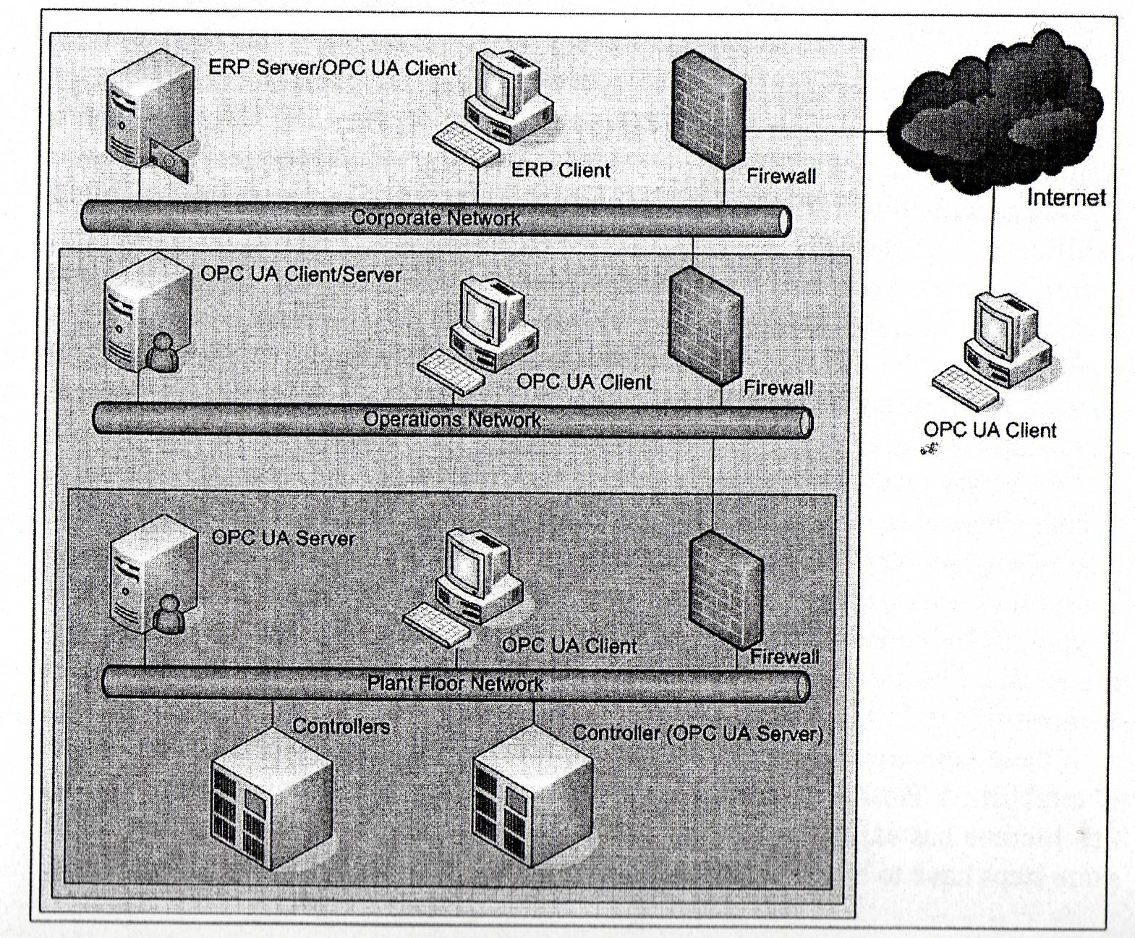
In questo esempio, OPC-UA è applicato a differenti livelli della automation pyramid: al plant floor level un server OPC-UA può essere in esecuzione all’interno dei controllori che forniscono ai client i dati estratti dai dispositivi di campo. Nell’ operation level un’applicazione OPC-UA può fungere da client e da server allo stesso tempo: da client quando recupera dati dai server in esecuzione a livello più basso e genera allarmi, crea la history, etc; da server, quando fornisce ad altri OPC-UA client le elaborazioni effettuate. Al livello più alto un client OPC-UA integrato in un sistema ERP è in grado di ottenere informazioni sulle ore di lavoro dei dispositivi utilizzati nel plant floor e, se necessario, creare automaticamente richieste di manutenzione; inoltre in questi livello possono essere presenti server OPC-UA che possono essere acceduti da remoto via internet per eseguire particolari servizi o task di manutenzione.
Lo scenario descritto fa comprendere come OPC-UA può essere utilizzato a vari livelli con differenti obiettivi all’interno dello stesso sistema e quindi i requisiti di sicurezza possono variare in molti modi. Ciò influisce ad esempio sul compromesso tra sicurezza e performance: ai livelli più alti la sicurezza ha maggiore importanza della performance per via della connessione ad internet; ai livelli più bassi è prioritaria la performance perché i dati devono essere acquisiti in maniera veloce ed efficiente ai fini del controllo dei processi produttivi. Per questi motivi OPC-UA deve fornire un livello di sicurezza flessibile che permetta alle applicazioni di soddisfare i requisiti dei vari livelli.

Architettura
L’architettura di sicurezza in OPC-UA, divisa in livelli, è descritta nella figura sottostante:
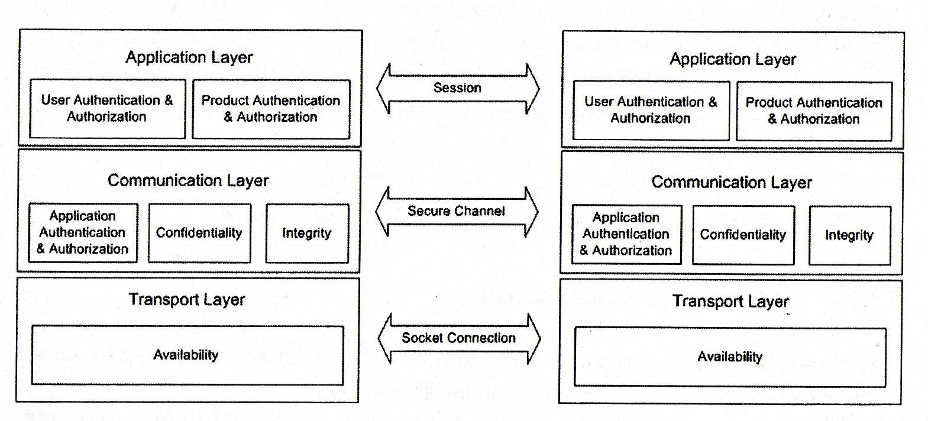
L’Application Layer viene usato per la trasmissione di informazioni sugli impianti, settaggi, istruzioni e dati real time provenienti dai dispositivi, tra client e server che hanno stabilito una Session. Una OPC-UA Session viene stabilita su un Secure Channel (che si trova al Communication Layer), che rende sicuro lo scambio dei dati di una sessione in diversi modi: assicura integrità mediane firme digitali, confidenzialità con la cifratura delle informazioni sensibili, autenticazione e autorizzazione delle applicazioni mediante l’utilizzo di speciali certificati X.509. Il Transport Layer è il livello responsabile della trasmissione e ricezione dei dati, attraverso una connessione socket, cui vengono applicati meccanismi di gestione degli errori per assicurare la protezione del sistema da attacchi come il Denial of Service.
Le tecnologie usate nei diversi layer dipendono dall’ambiente reale in cui le applicazioni sono dislocate.

Secure Channel

Stabilire ed attivare una connessione
Per stabilire una connessione tra un OPC-UA client e un OPC-UA server si devono seguire 4 passi.
Il primo passo consiste nel settaggio delle opzioni di configurazione della connessione; se l’applicazione è preconfigurata e già conosce come connettersi al server questa operazione può essere tralasciata, in caso contrario il client deve inviare una GetEndpoints request al Discovery Endpoint del server a cui vuole collegarsi per ricevere le descrizioni dei Session Endpoints esistenti, inclusa la configurazione di sicurezza, che contiene per esempio le Security Policies, i Security Modes, le User Token Policies e gli Application Instance Certificate del server. Ricevute le informazioni desiderate, il client seleziona un Session Endpoint con una configurazione di sicurezza supportata e valida l’Application Instance Certificate del server. Questo avviene controllandone lo stato di validità presso la Validation Autority associata (VA).
Se il certificato è attendibile si procede col secondo passo e viene quindi inviata una richiesta di OpenSecureChannel in accordo alla Security Police e al Security Mode del Session Endpoint selezionato. Il Security Mode può avere tre stati: “None”,”Sign” e “SignAndEncrypt”; con il primo i messaggi inviati nel canale non saranno sicuri, col secondo saranno firmati con la chiave privata associata al certificato del client OPC-UA, col terzo oltre la firma il messaggio è cifrato con la chiave pubblica presente nel certificato del server. La Security Police definisce invece qual algoritmi utilizzare per la firma e la cifratura dei messaggi. Il server, ricevuto un messaggio, valida il certificato del client con un’apposita richiesta alla relativa VA; se attendibile, il messaggio viene decifrato con la chiave privata del server e la firma verificata con la chiave pubblica nel certificato del client. Il server invia quindi al client una response cui sono applicati gli stessi meccanismi di sicurezza utilizzati per il messaggio proveniente dal client. La creazione del Secure Channel viene usata principalmente per lo scambio di informazioni segrete tra client e server, che vengono poi utilizzate per derivare chiavi simmetriche con cui verranno cifrati e firmati tutti i successivi messaggi; questo per evitare l’uso della crittografia a chiave pubblica, meno efficiente in termini di velocità computazionale. Derivate tali chiavi, il Secure Channel è stabilito e possiede un certo lifetime finito, terminato il quale dovranno essere ripercorsi i primi 2 step per derivare delle nuove chiavi simmetriche.
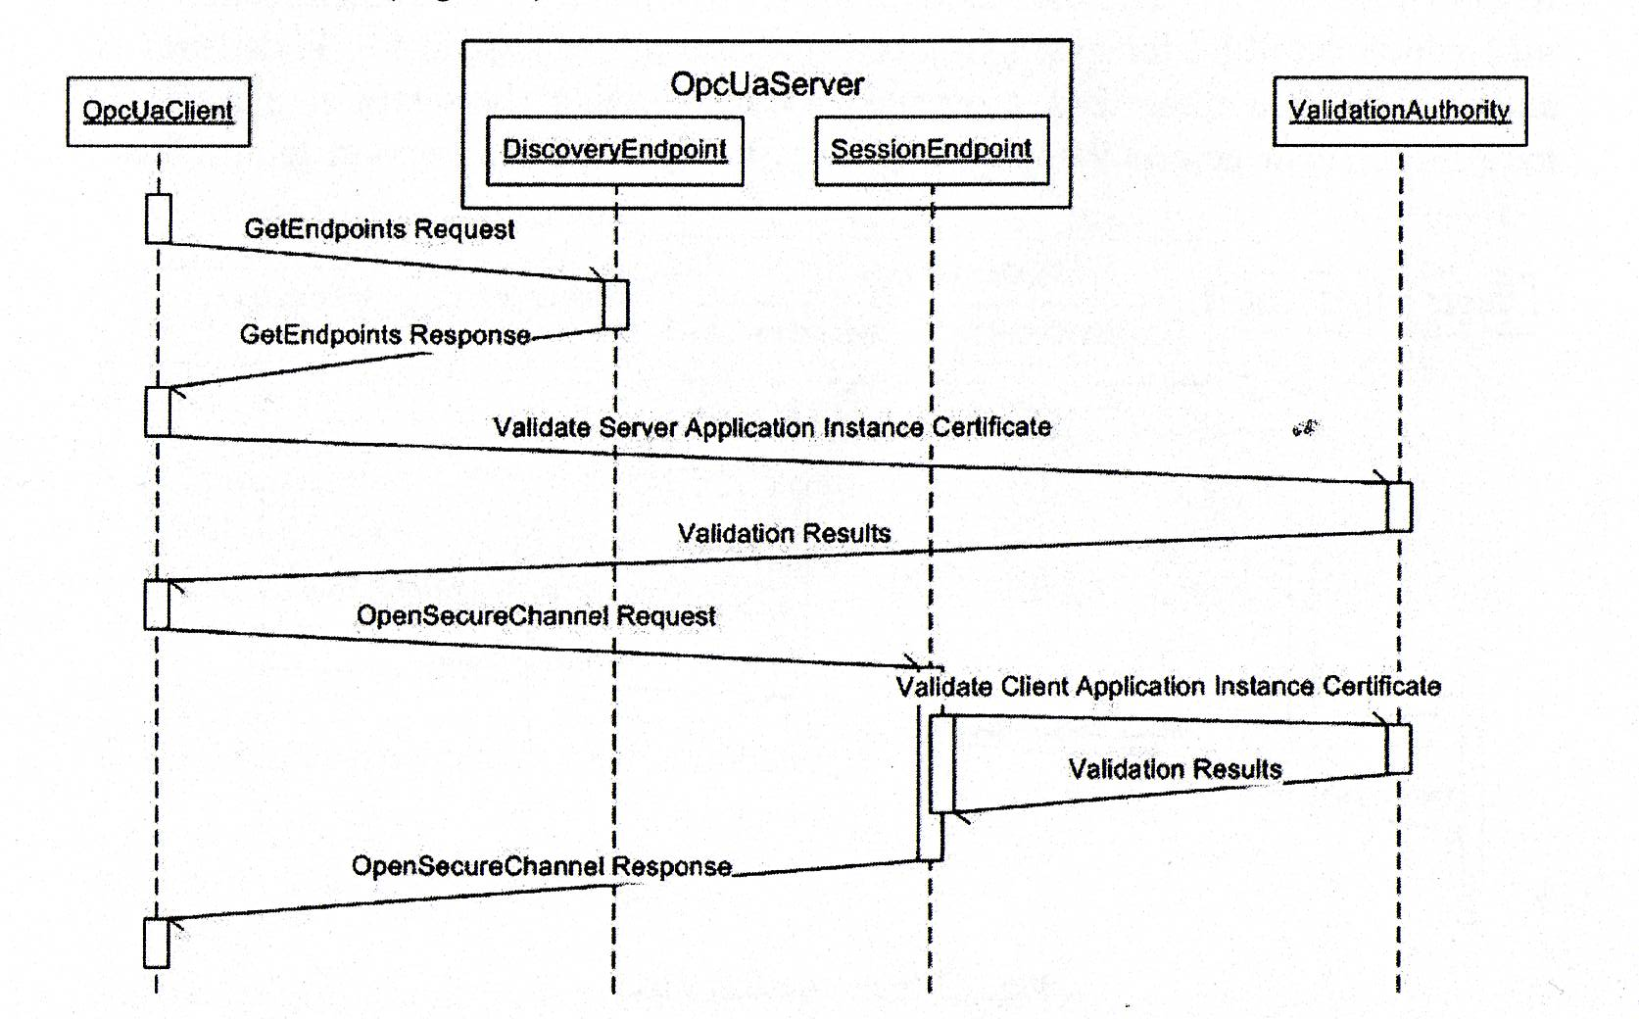
Creazione di un Secure Channel

Il terzo passo consiste nel creare una Session al di sopra del Secure Channel stabilito precedentemente; viene quindi inviata una richiesta CreateSession al server, che risponde fornendo i propri Software Certificates per comunicare le proprie funzionalità e per dimostrare il possesso del certificato utilizzato nella creazione del sottostante Secure Channel (tramite challenge-response).
Il quarto e ultimo passo prevede l’attivazione della Session appena creata; ciò viene realizzato inviando al server una richiesta di tipo ActivateSession che include le credenziali dell’user corrente e i Software Certificates del client. Le credenziali possono essere rappresentate da un certificato X.509 (validato da un VA) oppure da una coppia username-password. Una volta validate le user credentials e i Software Certificates da parte del server, la Session è instaurata e attiva, ed il client può quindi iniziare ad accedere ai dati di processo del server.
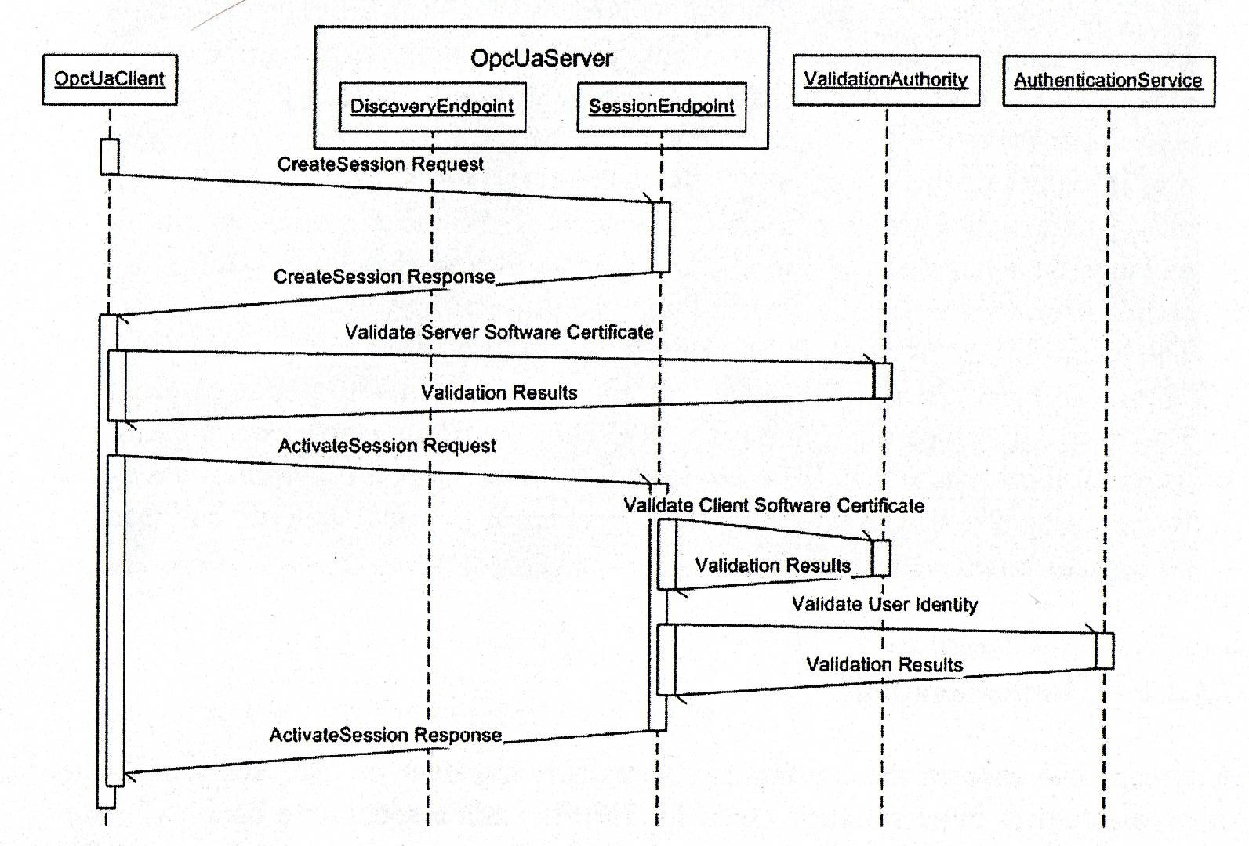
Creazione di una Session

Terminare una connessione
Una connessione viene terminata con lo scambio di messaggi CloseSession e ClodeSecureChannel, come mostra la figura sottostante.
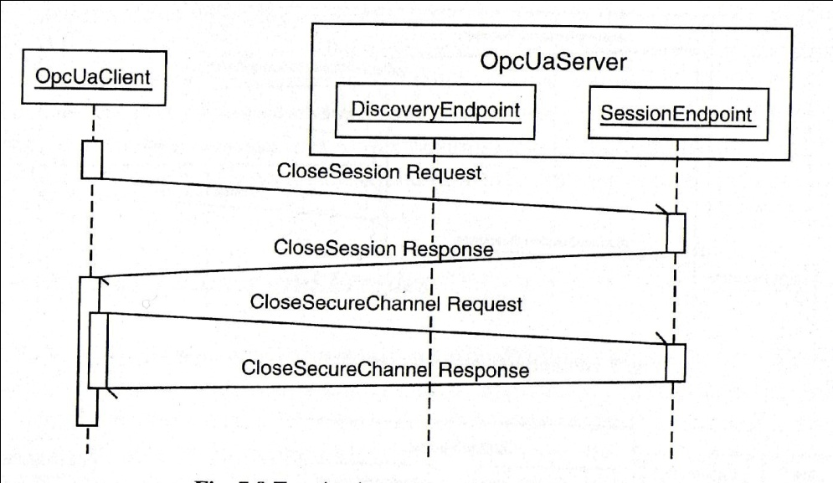
Terminazione di una Session
NB. Gli step per la creazione e la terminazione della connessione in molti casi sono implementati all’interno di metodi “connect” e “disconnect” compresi in API fornite in SDK di terze parti, in modo da nasconderne la complessità agli sviluppatori delle applicazioni. OPC Foundation offre diversi stack ed SDK che già implementano tutte le funzionalità necessarie per rendere sicuro il communication channel.

Autenticazione ed autorizzazione

Benchè i due termini siano spesso considerati sinonimi, indicano in realtà due concetti diversi.
L’autenticazione è il processo di verifica dell’identità di un certo soggetto (una persona, un computer, un certificato, etc.); ad esempio, se un utente vuole essere identificato come “A”, il sistema lo autentica verificando che username e password forniti durante il login siano corretti. Oppure, nel caso, invece, di un certificato inviato ad “A” che attesta che la chiave pubblica al suo interno appartiene a “B”, l’autenticazione può essere effettuata facendo in modo che “A” e “B” inizino un test challenge-response in cui “B” invia ad “A” dei dati firmati con la propria chiave privata e si attende che “A” possa re-inviarglieli decifrati attraverso la chiave pubblica presente all’interno del certificato di “B”.
L’autorizzazione è invece il processo che verifica se una certa entità già autenticata ha la possibilità di eseguire una certa operazione.

Autenticazione ed autorizzazione delle applicazioni
Un server OPC-UA può voler verificare che un Application Instance Certificate appartenga ad un certo client, in modo da consentirgli la creazione di un Secure Channel. La figura sottostante mostra come funziona il processo di autenticazione ed autorizzazione nelle applicazioni: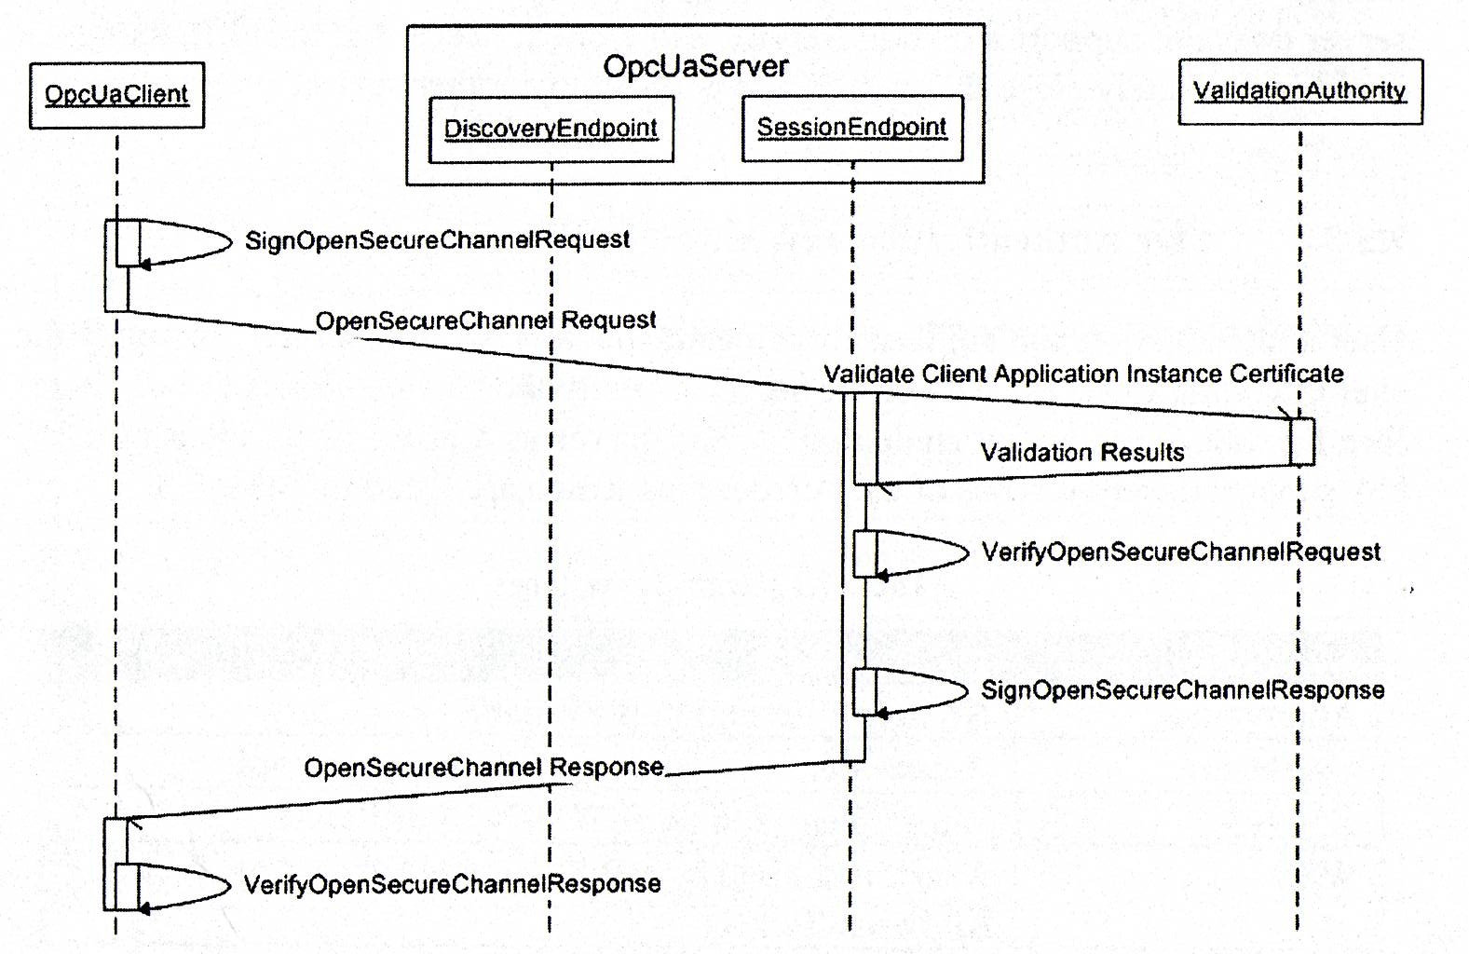
Da una parte, il client dimostra di possedere la chiave privata associata al proprio Application Instance Certificate firmando la richiesta di OpenSecureChannel, che viene poi verificata dal server mediante la chiave pubblica presente nel certificato del client. Dall’altra, il server firma la risposta alla richiesta di OpenSecureChannel con la propria chiave privata, in modo che il client possa verificare se il certificato ricevuto sia effettivamente quello del server.

Policies di sicurezza
La scelta di quali funzionalità di sicurezza utilizzare nell’ambito di una connessione è effettuata da client e server concordando una specifica Security Policy, identificata da un certo URI. Una Security Policy contiene tutti gli algoritmi di sicurezza che verranno sfruttati per cifrature, firme digitali, etc. Ad esempio, l’URI: http://opcfoundation.org/UA/SecurityPolicy#Basic128Rsa15 identifica una policy che comprende l’algoritmo AES con chiave di 128 bit per la cifratura e l’RSA 1.5 per tutte le operazioni di crittografia asimmetrica.
Due applicazioni OPC sono in grado di comunicare solo se posseggono almeno una Security Policy in comune.

